МИНОБРНАУКИ РОССИИ

ФЕДЕРАЛЬНОЕ ГОСУДАРСТВЕННОЕ БЮДЖЕТНОЕ ОБРАЗОВАТЕЛЬНОЕ

УЧРЕЖДЕНИЕ ВЫСШЕГО ОБРАЗОВАНИЯ

«ВОРОНЕЖСКИЙ ГОСУДАРСТВЕННЫЙ УНИВЕРСИТЕТ»

(ФГБОУ ВО «ВГУ»)

Факультет Компьютерных наук

Кафедра информационных технологий управления

Курсовой проект

Разработка приложения

«Онлайн – супермаркет с доставкой на дом Продуктс»

Заказчики:

______________ Тарасов В. С.

______________ Зенин К. В.

Исполнители:

______________Агапова А.А.

______________Плаксина Е.А.

______________Быченко Д.А.

Воронеж 2022

Содержание

Содержание 2

Введение 4

1. Постановка задачи 5

1.1. Задачи проекта 5

1.1.1. Для клиентов 5

1.1.2. Для курьеров 6

1.1.3. Для администраторов 6

1.2. Средства реализации 6

1.3. Обзор аналогов 7

1.3.1. «Перекресток» 7

1.3.2. «Лента Онлайн» 9

1.3.3. «Пятерочка доставка» 10

2. Анализ предметной области 12

2.1. Терминология (глоссарий) предметной области 12

2.2. Анализ задачи 13

2.2.1. Варианты использования приложения 13

2.2.2. Взаимодействие системы 13

2.2.3. Варианты состояния системы 17

2.2.4. Варианты действия в системе 18

2.2.5. Развертывание приложения 19

2.2.6. Диаграмма классов 20

2.2.7. IDEF0 22

3. Реализация приложения 26

3.1. Средства реализации 26

3.2. Реализация Backend 26

3.3. Интерфейс пользователя 26

3.3.1. Стартовые страницы 26

3.3.2. Заказ доставки 32

3.3.3. Оформление интервальной доставки 40

3.3.4. Управление аккаунтом 44

3.3.5. Удаление аккаунта 48

3.3.6. Привязка карты 50

3.3.7. Просмотр заказов 51

3.3.8. Администрация 56

3.3.9. Курьер 73

4. Тестирование 76

Заключение 77

Список использованных источников 79

Введение

Общая численность населения России на 1 января 2022 года составляет 145 478 097 человек по данным Росстата[1]. Такое большое количество людей постоянно посещает различные продуктовые магазины вне зависимости от статуса и прибыли. Раньше люди предпочитали самим ходить в точки продажи, а заказ пищи на дом считалось необязательной роскошью.

Однако в последние годы ситуация в мире резко поменялась. С 2020 года в России были введены обязательные карантинные меры. Личный поход в магазин стал не просто неудобен, а опасен для здоровья, и большинство людей обратили свои взоры на различные онлайн-магазины.

В качестве подтверждения роста актуальности онлайн-магазинов мы можем рассмотреть расширенное исследование «Онлайн-рынок продуктов питания» за 1 полугодие 2021 года, произведенное Data Insight при поддержке Global Rus Trade[2]. В данный период было оформлено 118 млн заказов на сумму 149 млрд рублей. Также за 1 полугодие 2021 года было оформлено на 268% больше заказов, чем в 1 полугодии 2020 года. Такой значительный рост заказов отлично показывает заинтересованность населения производить закупку продовольствия онлайн.

Стоит рассмотреть данные, приведенные We Are Social и Hootsuite в своем ежегодном отчёте о состоянии цифровой сферы Global Digital 2021[3]. В январе 2021 года интернетом пользуются 4,66 миллиарда человек во всём мире, что на 316 миллионов (7,3 %) больше, чем в прошлом году. В целом средний пользователь теперь проводит почти 7 часов в день в интернете со всех устройств — больше 48 часов в неделю, 2 полных дня из 7. Если предположить, что среднестатистический человек спит от 7 до 8 часов в день, это означает, что сейчас мы проводим примерно 42 % нашего времени бодрствования в интернете. Мы находимся онлайн примерно столько же времени, сколько тратим на сон. Данная статистика дает нам понимание, что в нынешнее время людям гораздо удобнее проводить свое время в сети. И походы в магазины не становятся исключением.

Также можно обратить внимание на рост количества онлайн-магазинов и различных сервисов доставки на рынке. Большинство общеизвестных сетей супермаркетов уже обзавелись своими собственными приложениями по доставке продуктов. Эта информация совершенно точно передает актуальность данной темы.

Исходя из приведённых данных, можем сделать вывод, что онлайн-супермаркет с доставкой на дом будет пользоваться спросом у пользователей. Также, в качестве отличительной черты создаваемого приложения, предлагается добавить возможностью получать продукты без повторного оформления заказа с определенной периодичностью. Благодаря данной функции, приложение станет намного удобнее для постоянного пользования.

1. Постановка задачи
   1. Задачи проекта

Создание сервиса по продаже и доставке товаров на дом, обладающего возможностью получать определенные продукты без повторного оформления заказа с определенной периодичностью.

К разрабатываемому приложению выдвинуты следующие требования:

* Разделение пользователей на: клиентов, курьеров и администраторов.
* Обеспечение возможности просматривать ассортимент магазина
* Обеспечение доставки выбранных продуктов по указанному адресу
* Обеспечение возможности находить товар по названию
* Обеспечение возможности просматривать продукты по категориям
* Обеспечение возможности для авторизованного пользователя изменять личные данные: пароль, телефон, имя
* Обеспечение автоматического редактирования количества товара при заказе
  + 1. Для клиентов
* Обеспечение возможности просматривать и редактировать корзину
* Обеспечение возможности отмены заказа для клиента и курьера до того, как заказ доставлен
* Обеспечение возможности выбирать способ оплаты заказа
* Обеспечение возможности просматривать историю заказов
* Обеспечение возможности оформить подписку на интервальную доставку
* Обеспечение возможности отменить подписку на интервальную доставку
* Обеспечение возможности подтвердить доставку заказа
  + 1. Для курьеров
* Обеспечение возможности изменять статуса заказа
* Обеспечение возможности просматривать данные заказа и его адресата
* Обеспечение возможности связаться с клиентом в случае отсутствия товара в магазине
  + 1. Для администраторов
* Обеспечение возможности добавлять товар
* Обеспечение возможности просматривать всех пользователей и информацию о них
* Обеспечение возможности изменять роль пользователя
* Обеспечение возможности редактировать товар
* Обеспечение возможности добавлять категории товаров
  1. Средства реализации

Для реализации программно-аппаратной части были выбраны следующие технологии:

* Язык программирования Java
* Фреймворк Spring Boot
* СУБД PostgreSQL

Для реализации клиентской части были выбраны следующие технологии:

* JavaScript-библиотека React.js
* Sass
* Typescript

Язык программирования Java -  строго типизированный объектно-ориентированный язык программирования общего назначения.

Фреймворк Spring Boot - комплексный фреймворк для создания и запуска приложений с минимальными усилиями и настройками.

СУБД PostgreSQL - свободная объектно-реляционная система управления базами данных.

JavaScript - это язык программирования, как правило, выполняется на стороне клиента. Он используется для взаимодействия с пользователем.

JavaScript-библиотека - сборник классов и/или функций на языке JavaScript.

Sass (или Syntactically Awesome Stylesheets) – это скриптовый метаязык (т.е. язык, описывающий другой язык), разработанный для упрощения файлов CSS.

TypeScript — это статический типизатор (static type checker) или типизированное надмножество (typed superset) для JavaScript, инструмент, разработанный Microsoft и добавляющий систему типов к гибкости и динамическим возможностям JavaScript.

* 1. Обзор аналогов
     1. «Перекресток»

«Перекрёсток» - приложение одноименного магазина. Разработчики заявляют о быстрой доставки еды и свежих продуктов из ближайшего магазина «Перекрёсток».

В приложении можно посмотреть наличие продуктов в магазине. Также можно просматривать актуальные акции на продукты. При длительном пользовании приложением появляется возможность получения индивидуальной скидки.

Выбор продуктов можно осуществлять через каталог с разделением по категориям. На странице продукта можно изучить состав, похожий товар и товар от производителя. Также можно изучить отзывы и оценку от пользователей на данный товар.

При заказе предоставляется выбор способа получения заказа, а также выбор способа оплаты.

Недостатки:

* Разработчики заявляют о возможности сохранять определенный список продуктов для оформления заказа в один клик, однако нету возможности создания постоянной доставки с определенны интервалом, что приводит постоянных клиентов к ненужным действиям.
* Многочисленные отзывы пользователей о невозможности отмены заказа и некорректном отображении наличии товара в магазине

Интерфейс приложения можно наблюдать ниже.

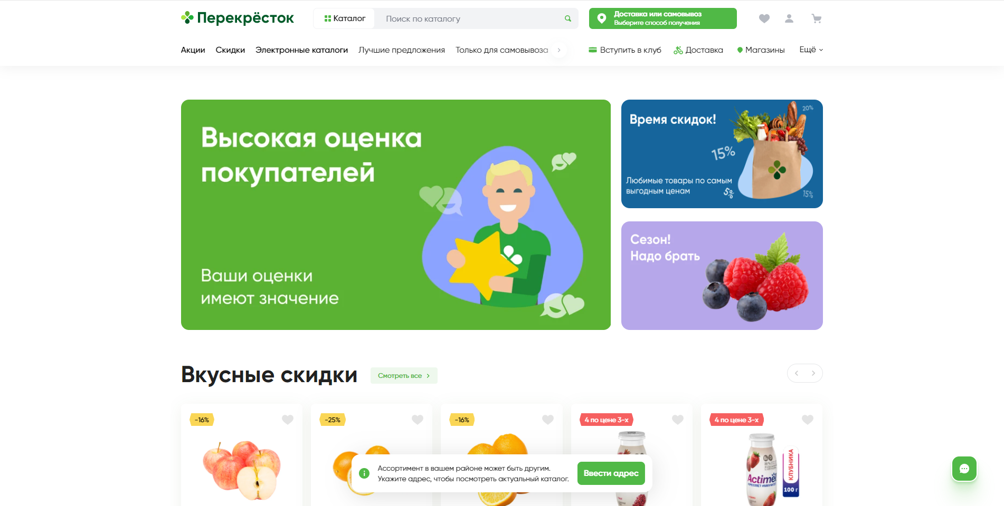

Рисунок – Интерфейс приложения «Перекрёсток»

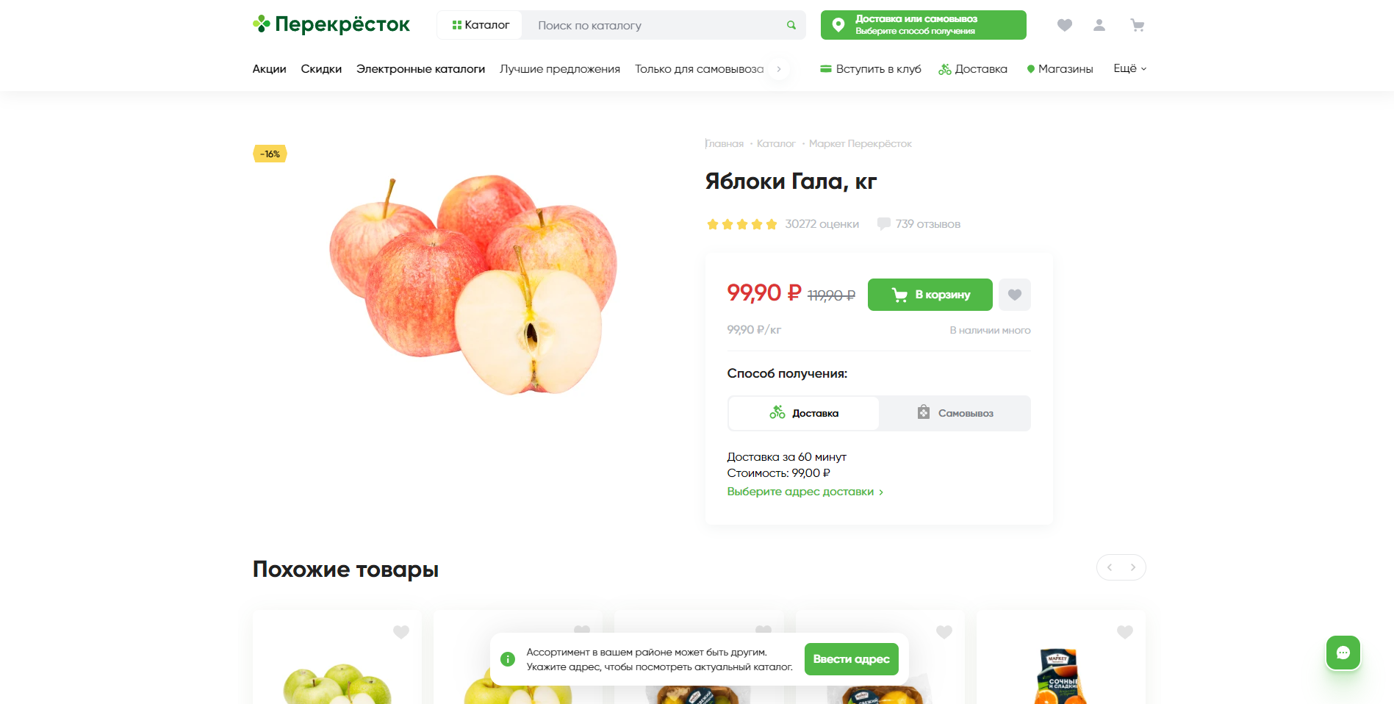

Рисунок – Интерфейс приложения «Перекрёсток»

* + 1. «Лента Онлайн»

Лента Онлайн - это сервис компании Лента по экспресс-доставке продуктов на дом.

В приложении можно посмотреть наличие продуктов в магазине. Также можно просматривать актуальные акции на продукты.

Выбор продуктов можно осуществлять через каталог с разделением по категориям. Также имеется гибкий фильтр поиска необходимого товара. На странице продукта можно изучить состав. Также можно изучить отзывы и оценку от пользователей на данный товар.

В приложении возможно ознакомится с историей просмотра продуктов.

В качестве отличительной черты имеется книга рецептов с настройкой продуктов.

При заказе предоставляется выбор способа получения заказа, а также выбор способа оплаты. Также имеется функция «Доставим сегодня», при выборе которой доставка будет осуществляется из ближайшего магазина, что скажется на скорости обслуживания.

Недостатки:

* Не у всех товаров корректно отображается состав.
* Не имеется возможности создать определенный список продуктов для постоянной покупки через приложение.
* Многочисленные отзывы пользователей о некорректном отображении наличии товара в магазине и невозможности редактирования заказа

Интерфейс приложения можно наблюдать ниже.

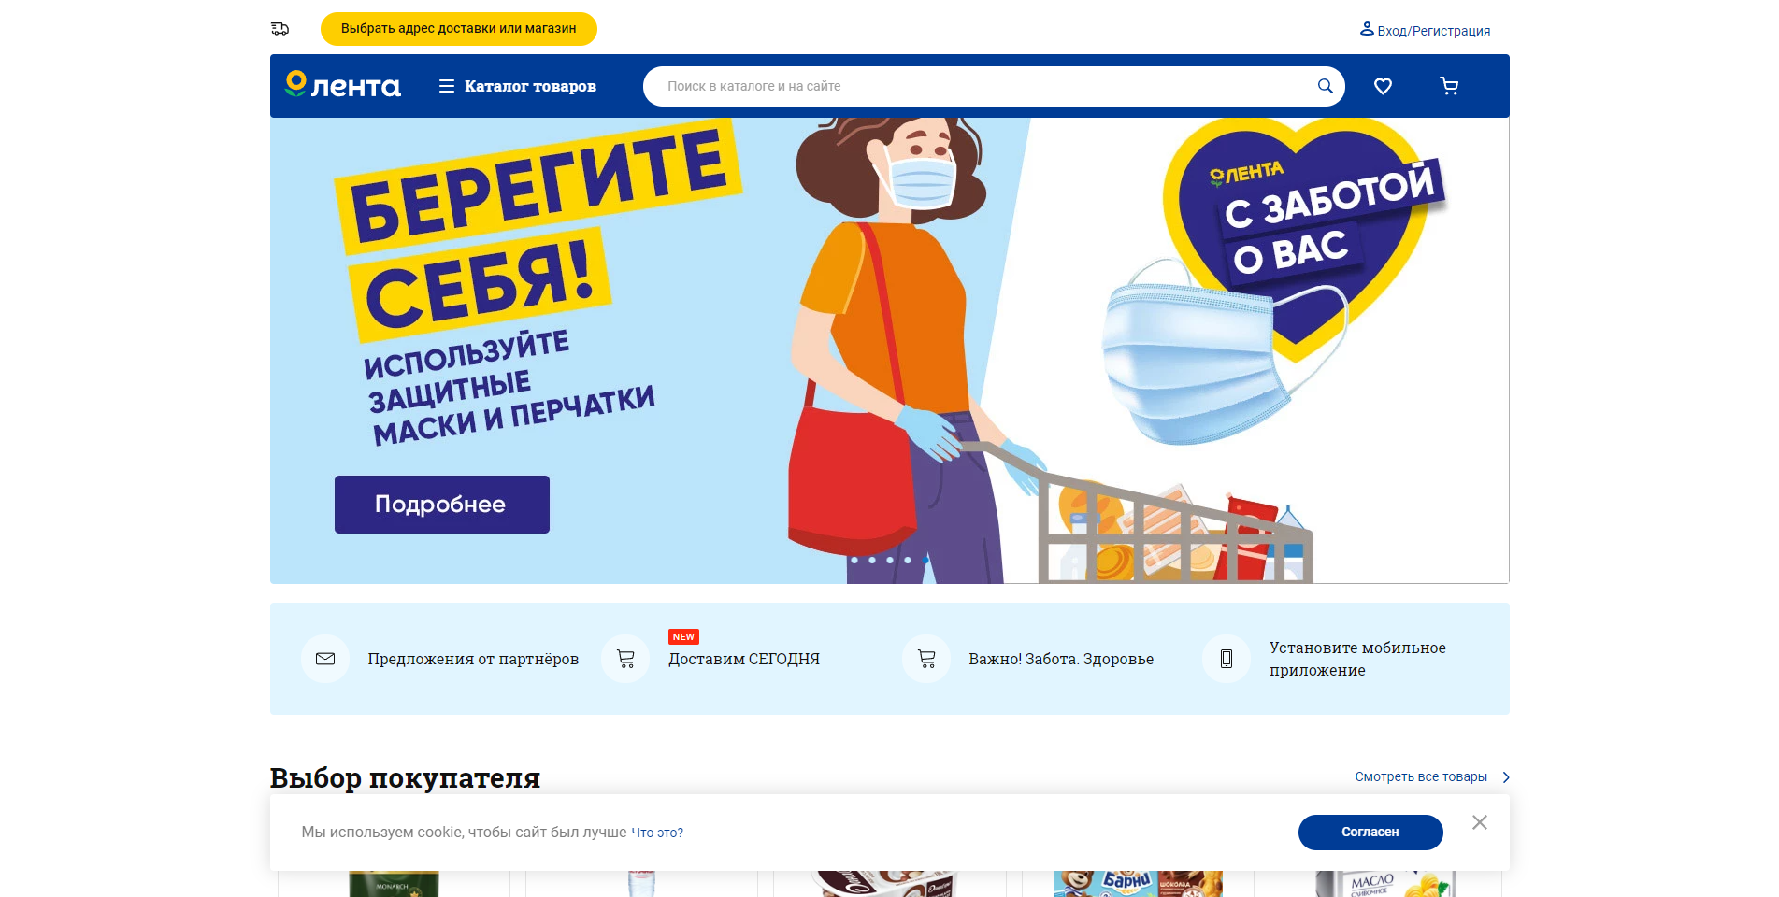

Рисунок – Интерфейс приложения «Лента Онлайн»

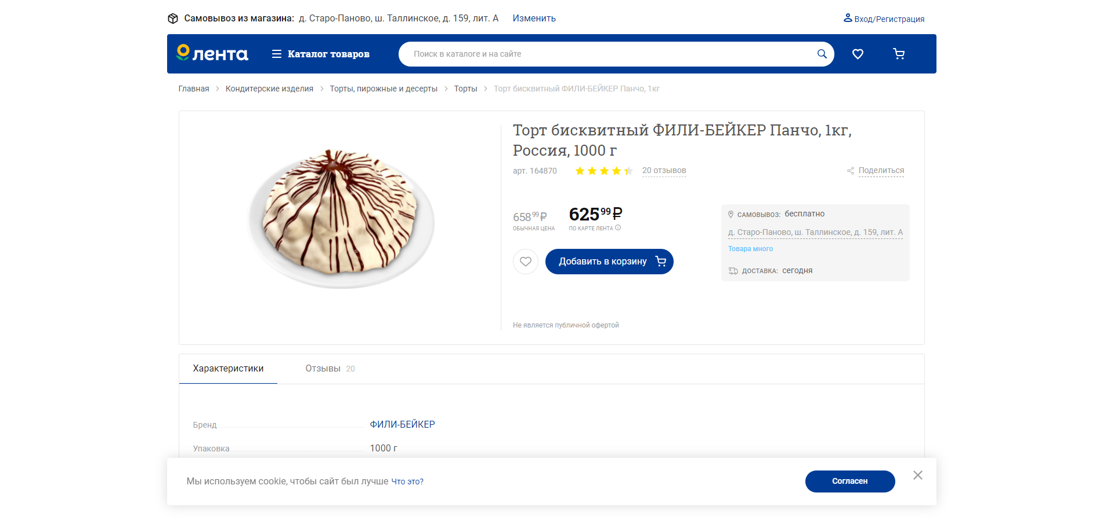

Рисунок - Интерфейс приложения «Лента Онлайн»

* + 1. «Пятерочка доставка»

Пятерочка доставка - это сервис компании Пятерочка по доставке продуктов на дом.

В приложении можно посмотреть наличие продуктов в магазине. Также можно просматривать актуальные акции на продукты.

Выбор продуктов можно осуществлять через каталог с разделением по категориям. На странице продукта можно изучить краткую информацию.

При заказе предоставляется выбор способа получения заказа, а также выбор способа оплаты.

Недостатки:

* Отсутствие информации о составе товара
* Неудобность интерфейса, проблемно найти каталог с товаром
* Просмотр продуктов возможен только после выбора определённого магазина
* Не на всех продукт можно посмотреть рейтинг и прочитать отзывы

Интерфейс приложения можно наблюдать ниже.

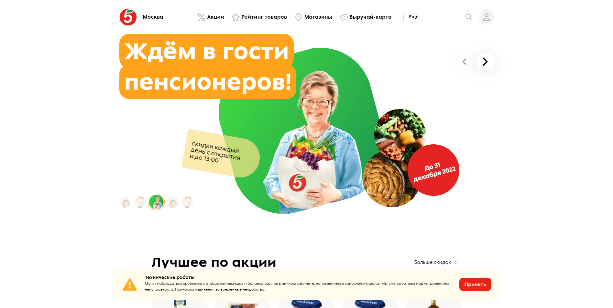

Рисунок – Интерфейс приложения «Пятерочка доставка»

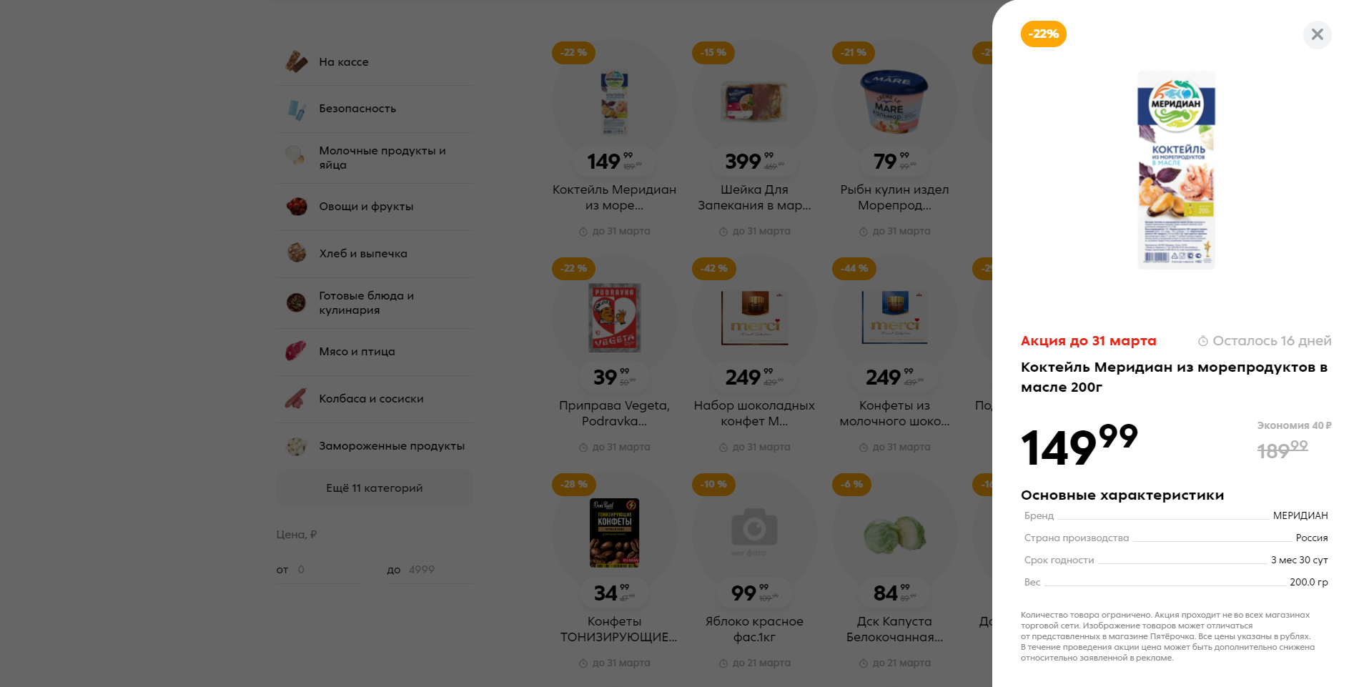

Рисунок – Интерфейс приложения «Пятерочка доставка»

1. Анализ предметной области
   1. Терминология (глоссарий) предметной области

Проект, система, супермаркет – разрабатываемое веб-приложение.

Личный кабинет, профиль – веб-страница, где отображается персональная информация пользователя, введенная на этапе регистрации или отредактированная позже.

Интервальная доставка – доставка заказа с одним и тем же составом продуктов, но с определенной регулярностью, которую выбирает пользователь при первичном оформлении подписки.

Клиент – пользователь, который прошел регистрацию.

Курьер – пользователь, который прошел регистрацию, а его роль была сменена администратором с клиента на курьера.

Администратор – пользователь, который прошел регистрацию и получил роль администратора от другого администратора.

Front-end – клиентская часть приложения. Отвечает за получение информации с программно-аппаратной части и отображение ее на устройстве пользователя.

Сервер, серверная часть – компьютер, обслуживающий другие компьютеры (клиентов) и предоставляющий им свои ресурсы для выполнения определенных задач.

Клиентская сторона – компьютер, использующий ресурсы сервера и предоставляющий пользователю возможность взаимодействия с системой.

Back-end – программно-аппаратная часть приложения. Отвечает за функционирование внутренней части приложения.

GitHub – веб-сервис для хостинга IT-проектов и их совместной разработки;

Пользователь – авторизованный в системе человек, пользующийся функционалом веб-приложения.

REST API (REST) – стиль архитектуры программного обеспечения для построения масштабируемых веб-приложений.

* 1. Анализ задачи
     1. Варианты использования приложения

На рисунке 7 продемонстрирована диаграмма UseCase, которая показывает какие сценарии использования приложения доступны пользователю.

Клиент имеет два основных сценария работы с приложением, один из них расширяется дополнительными возможностями. У администратора имеется 5 сценариев работы. Курьер имеет один сценарий с расширением.

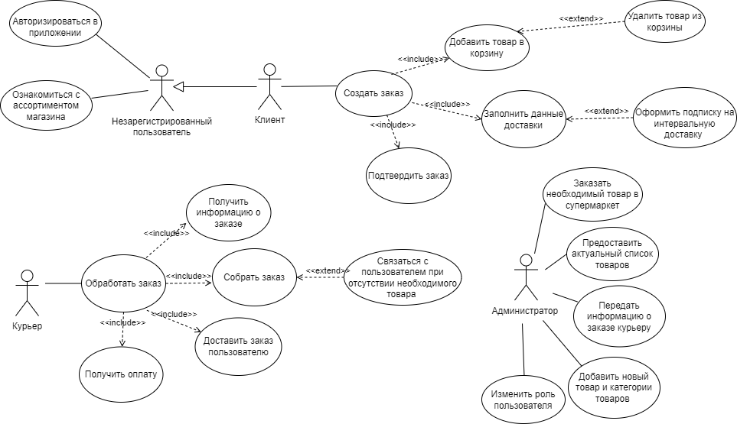

Рисунок - UseCase

* + 1. Взаимодействие системы

На 8 рисунке изображена диаграмма последовательности. Можно проследить взаимодействие пользователя с системой для следующих прецедентов:

* Регистрация
* Авторизация
* Заполнение корзины
* Оформление доставки
* Оформление интервальной доставки
* Редактирование данных

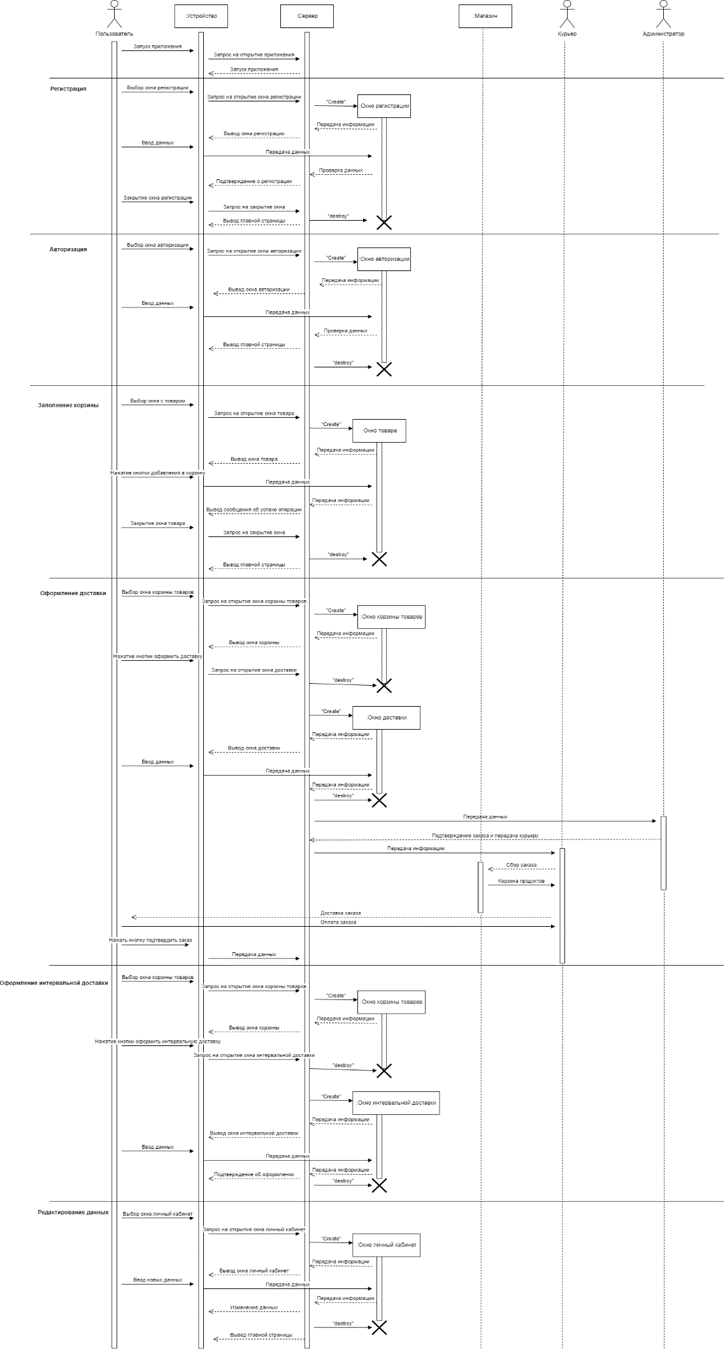

Рисунок – Диаграмма последовательности

На рисунках 9 – 14 представлены диаграммы взаимодействия для тех же прецедентов, что и для диаграммы последовательности.

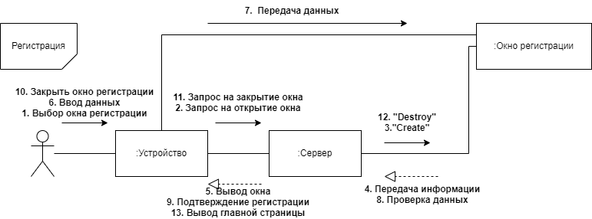

Рисунок – Диаграмма взаимодействия для прецедента «Регистрация»

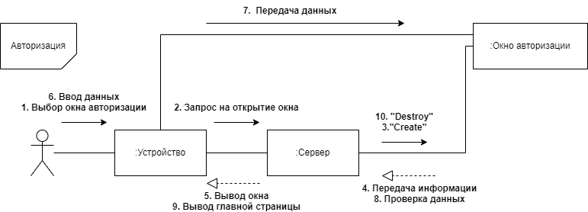

Рисунок - Диаграмма взаимодействия для прецедента «Авторизация»

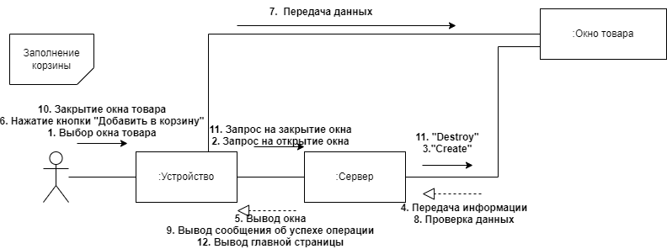

Рисунок – Диаграмма взаимодействия для прецедента «Заполнение корзины»

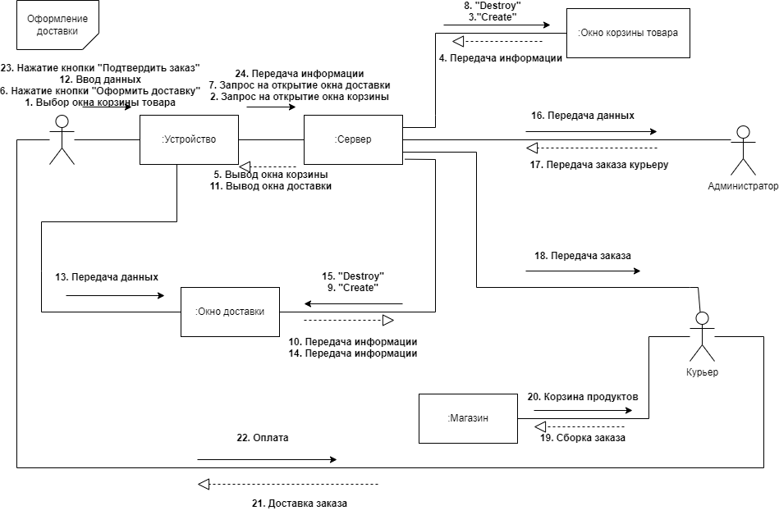

Рисунок – Диаграмма взаимодействия для прецедента «Оформление доставки»

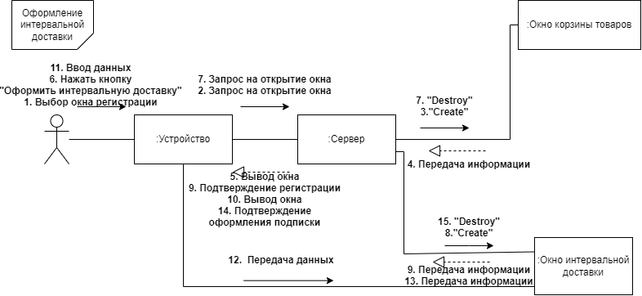

Рисунок – Диаграмма взаимодействия для прецедента «Оформление интервальной доставки»

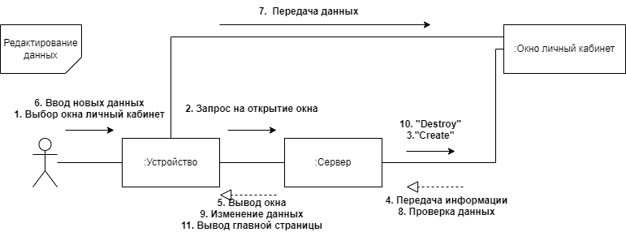

Рисунок – Диаграмма взаимодействия для прецедента «Редактирование данных»

* + 1. Варианты состояния системы

На рисунке 15 изображена диаграмма состояний. При запуске приложения пользователь находится в роле гостя. Для полноценного использования приложения человеку необходима авторизоваться либо пройти регистрацию.

После авторизации в системе, пользователь попадает на Главную страницу, где может ознакомиться с ассортиментом магазина. При выборе категорий товара открывается список групп продуктов, для более удобного просмотра. При выборе определенного товара, пользователь попадает на его страницу. Тут можно изучить всю доступную информацию, а также добавить товар в корзину. В корзине пользователь может отредактировать текущий заказ, после чего выбрать доставку либо оформить интервальную доставку. На странице пользователя можно сменить личные данные либо просмотреть актуальные заказы и историю своих покупок.

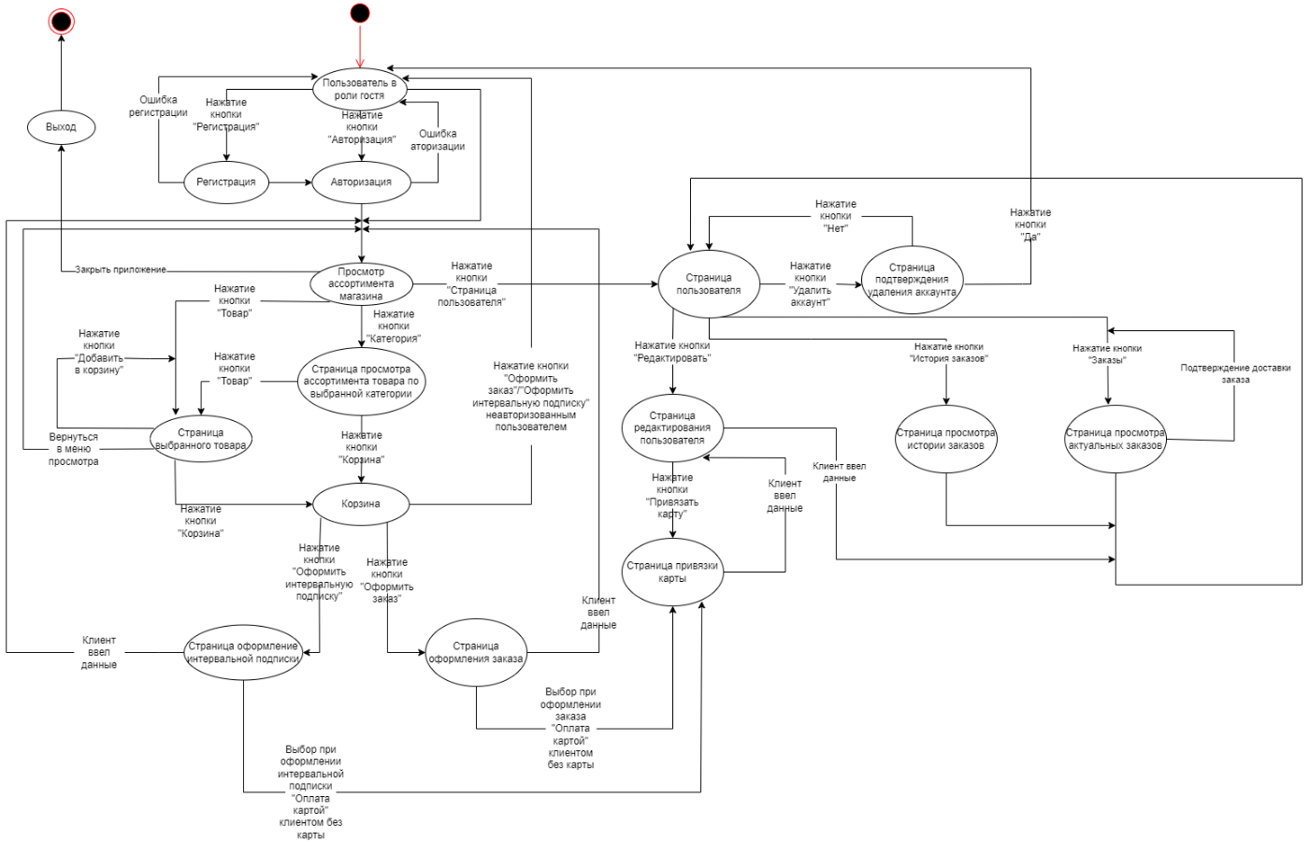

Рисунок – Диаграмма состояний

* + 1. Варианты действия в системе

Возможные действия в системе можно рассмотреть на диаграмме активностей, представленной на рисунке 16.

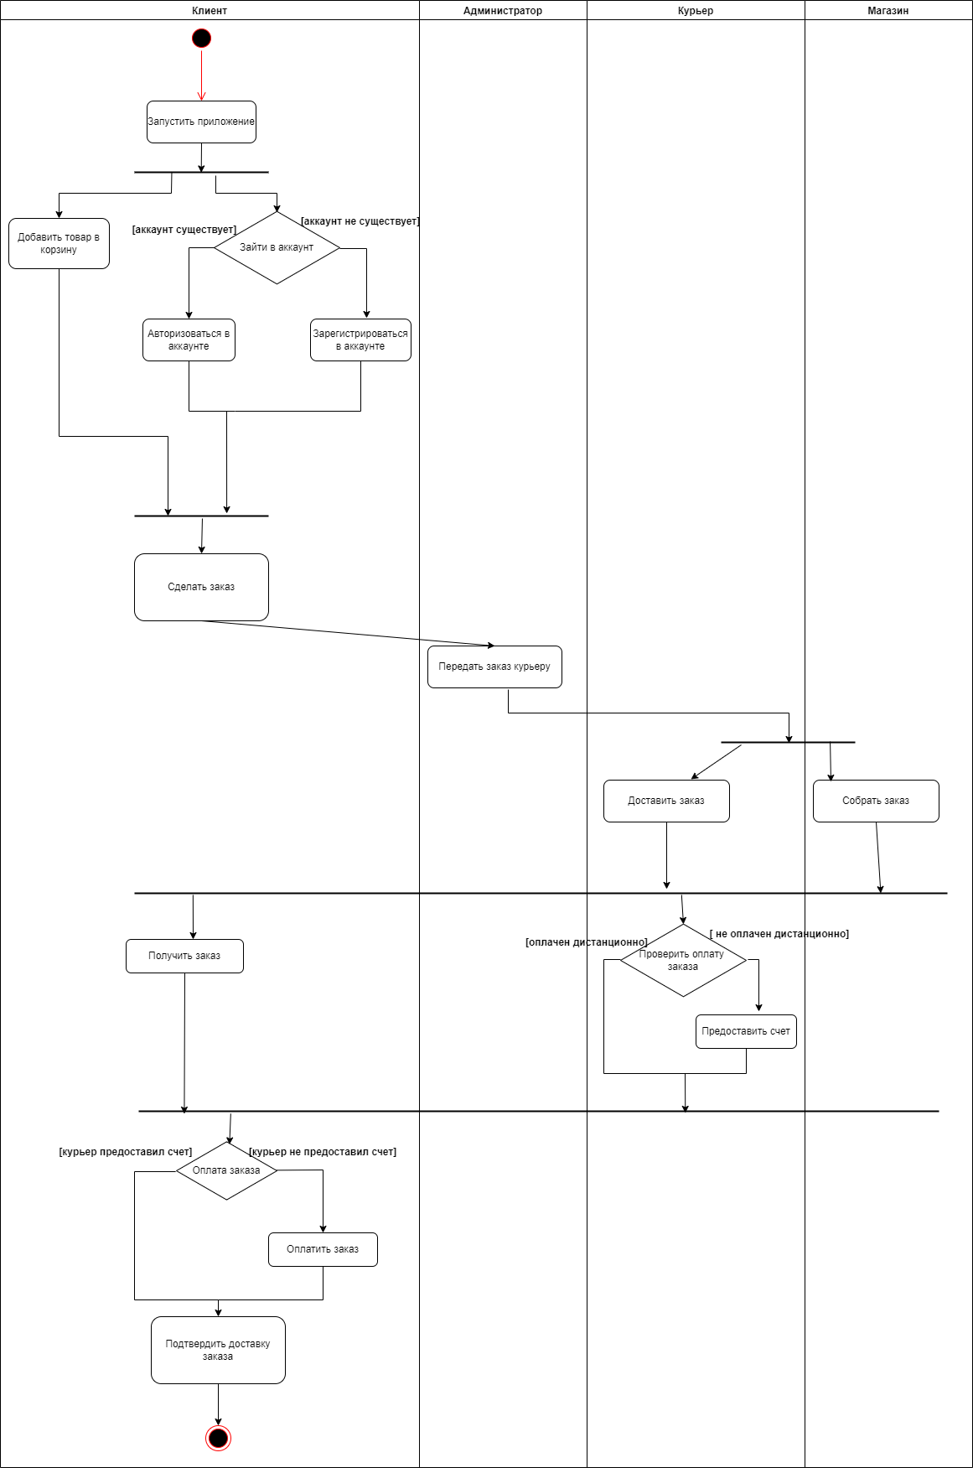

Рисунок – Диаграмма активности

* + 1. Развертывание приложения

На рисунке 17 представлена диаграмма развертывания. Она представляет размещение компонентов и блоков приложения.

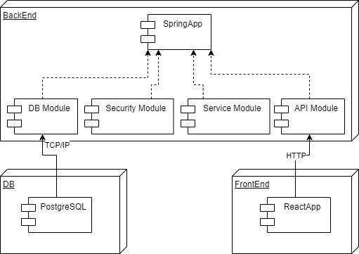

Рисунок – Диаграмма развертывания

* + 1. Диаграмма классов

На рисунках 18 – 20 предоставлена декомпозированная диаграмма классов, показывая основные сущности системы.

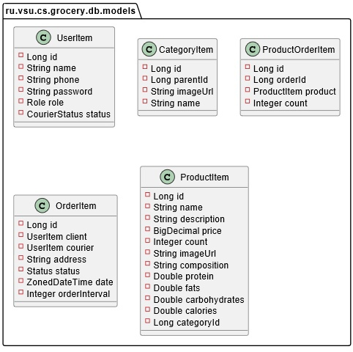

Рисунок – Диаграмма классов. Сущности

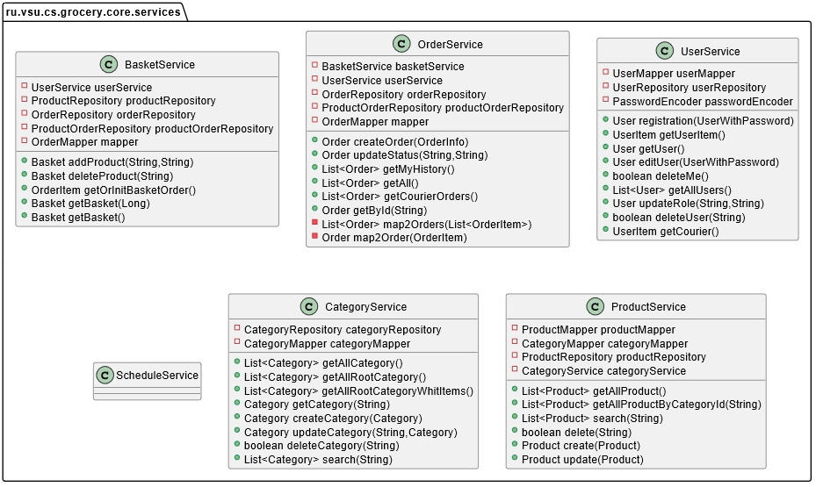

Рисунок – Диаграмма классов. Сервисы

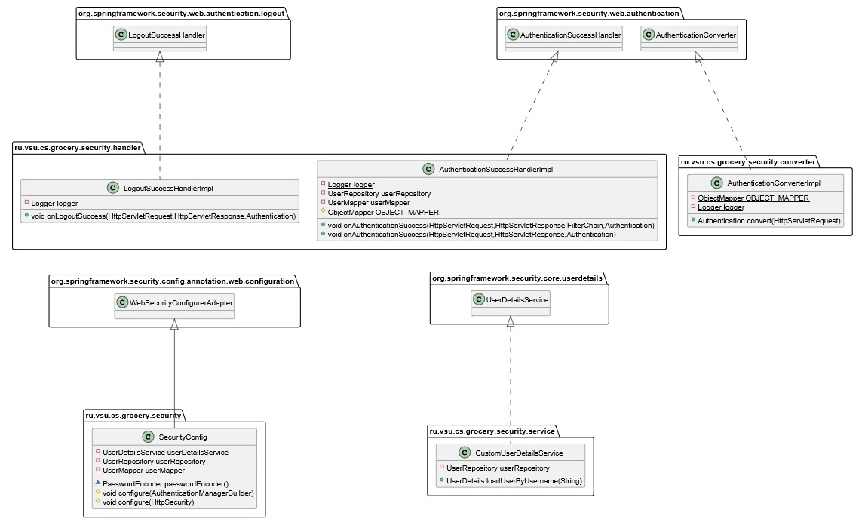

Рисунок – Диаграмма классов. Авторизация

* + 1. IDEF0

На рисунке 21 - 26 представлена диаграмма IDEF0. С ее помощью можно увидеть работу системы. Всю работу регулирует законодательство РФ. Для корректной работы необходимо: Магазин с товаром/Склад, Сайт, Администратор и Курьер. На входе мы имеем пользователя, желающего получить необходимый продукт. На выходе пользователя, получившего свой заказ и прибыль.

На рисунках представлена декомпозиции разных уровней диаграммы.

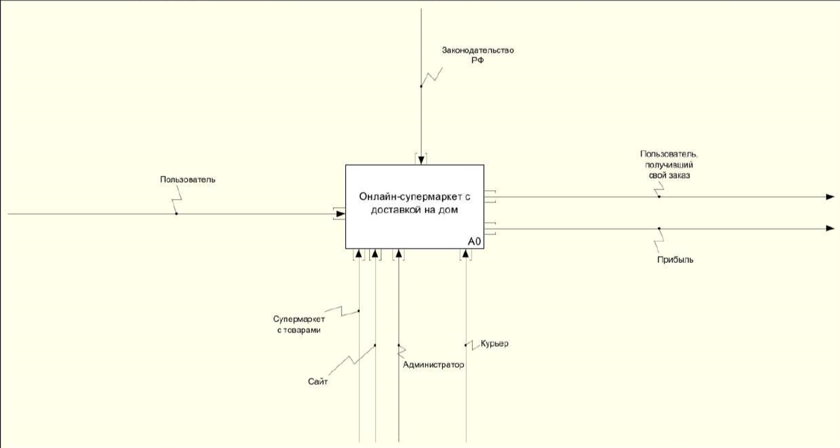

Рисунок - Диаграмма IDEF0

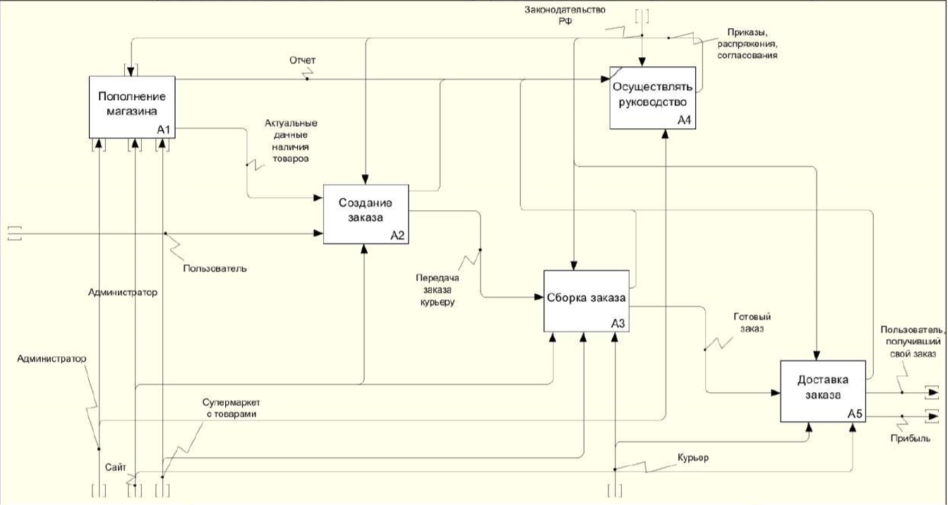

Рисунок – Ветка A0

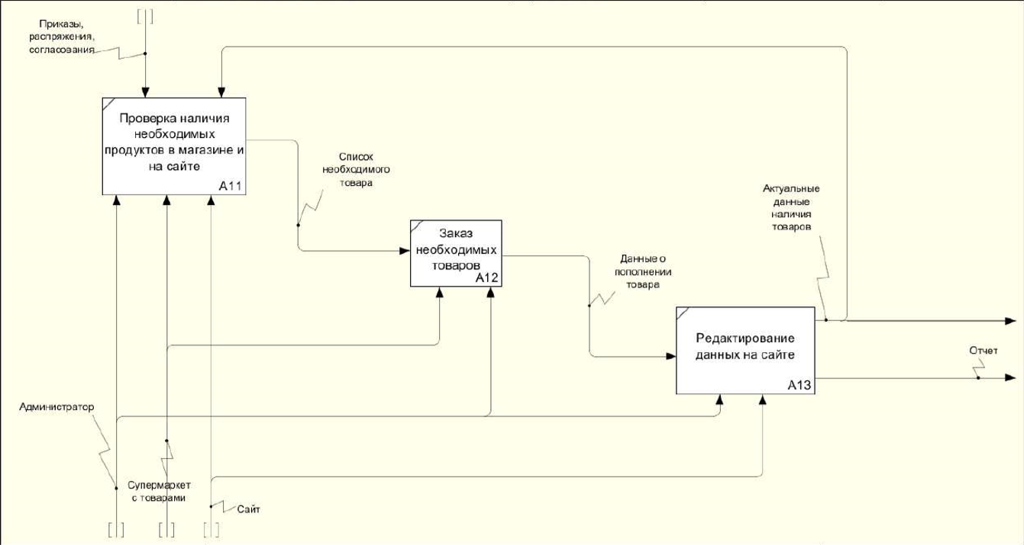

Рисунок – Ветка А1

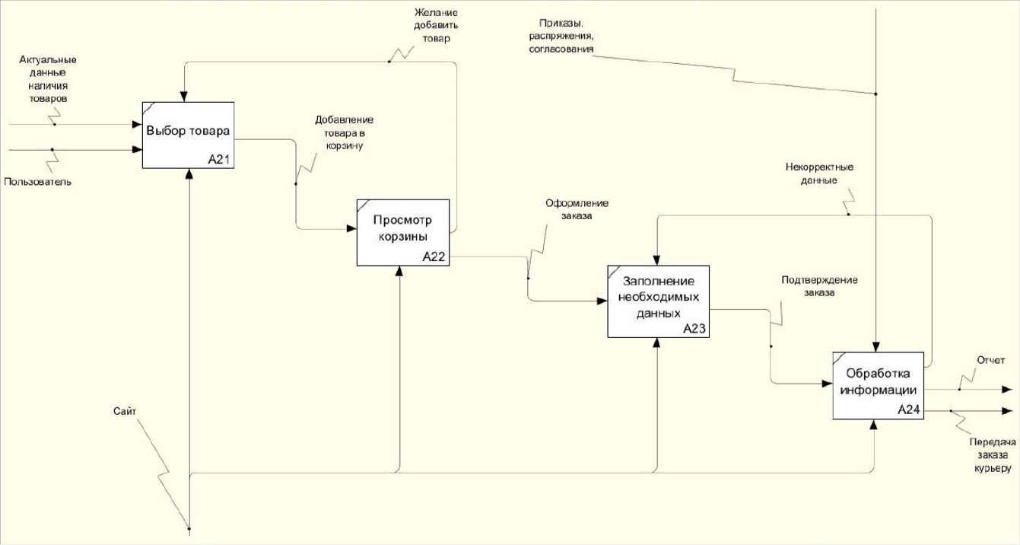

Рисунок – Ветка А2

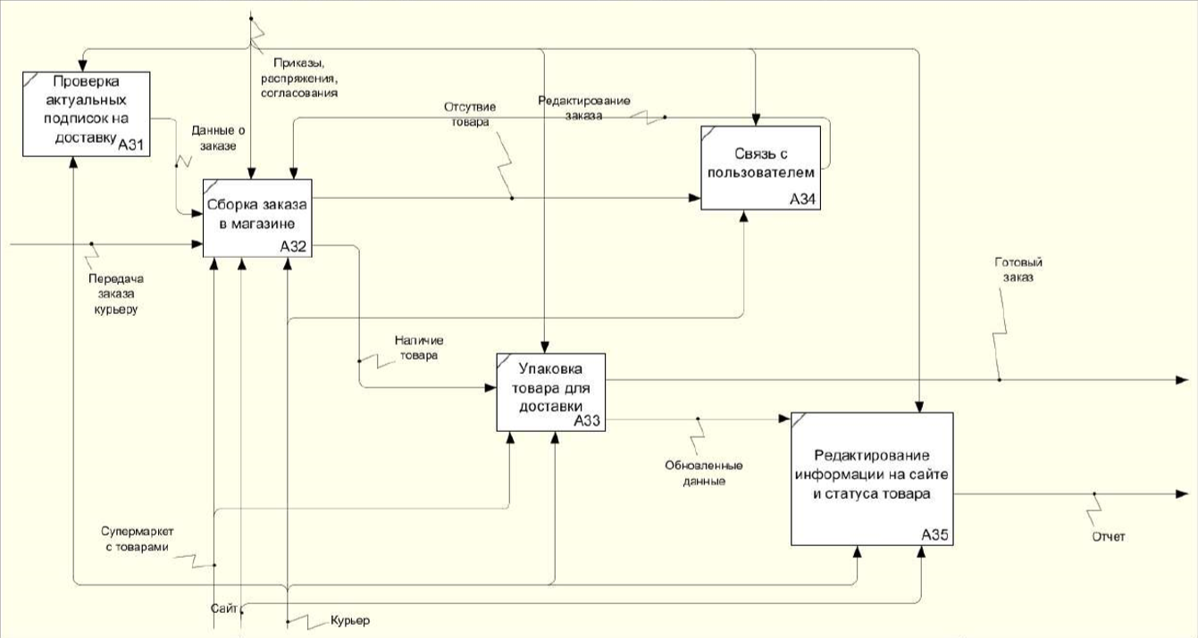

Рисунок – Ветка А3

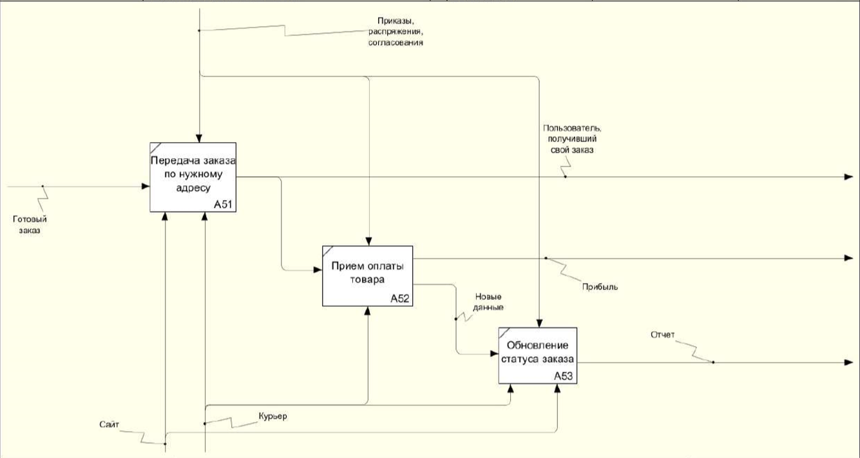

Рисунок – Ветка А5

1. Реализация приложения
   1. Средства реализации

Для реализации программно-аппаратной части были выбраны следующие технологии:

* Язык программирования Java
* Фреймворк Spring Boot
* СУБД PostgreSQL

Для реализации клиентской части были выбраны следующие технологии:

* JavaScript-библиотека React.js
* Sass
* Typescript
  1. Реализация Backend

В пункте 2.2.1 описаны варианты использования приложения. Для их осуществления необходима регистрация и аутентификация. При регистрации пользователь указывает номер телефона, имя и пароль. После регистрации пользователю выдана роль клиента. Все основные настройки, связанные с аутентификацией, авторизацией и регистрацией хранятся в модуле security.

Клиентская часть приложения соединена с сервером посредством Rest-API. Клиент отправляет запрос, сервер получает его с помощью контроллеров, которые хранятся в пакете api модуля rest и посылает необходимые данные в соответствующий сервис, который находится в пакете service модуля core. Тот, в свою очередь, содержит основную бизнес-логику приложения, обрабатывает данные и передает их модулю db, который предназначен для работы с базой данных посредством JPA, а именно Hibernate. Модуль db хранит модели, соответствующие базе данных, и репозитории, которые организуют взаимодействие с БД. Модуль rest также хранит модели, но в представлении для внешнего отображения, в том виде, в котором их распознает front-end. Для перехода между этими двумя видами моделей используются мапперы, хранящиеся в пакете mapper модуля core. Содержащиеся там классы содержит методы, преобразующие модели внешнего представления в модели внутреннего представления и наоборот.

* 1. Интерфейс пользователя
     1. Стартовые страницы

При запуске приложения, пользователю открывается главная страница приложения (рисунок 27).

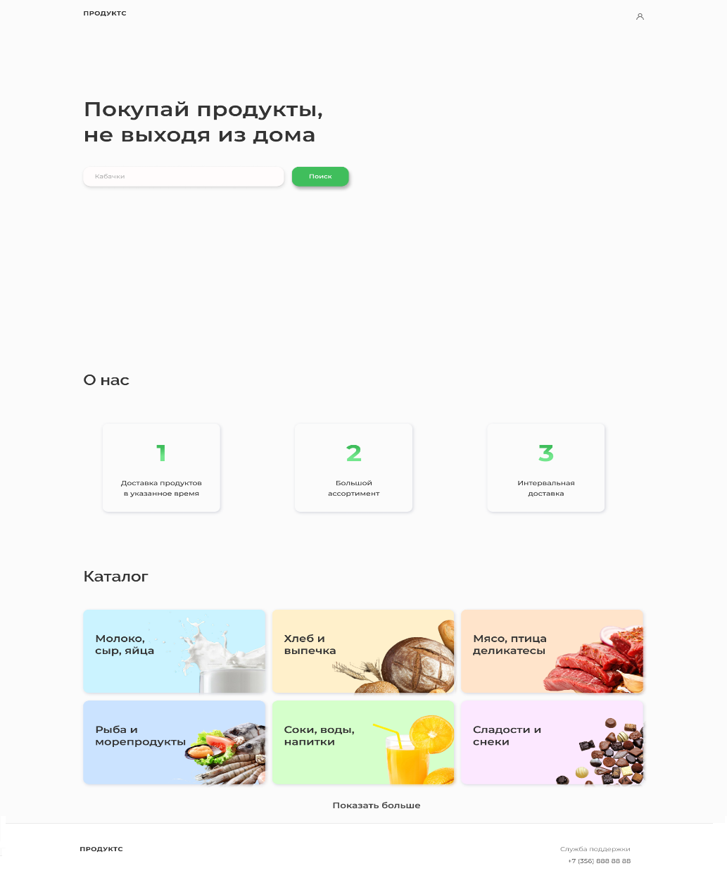

Рисунок – Главная страница

На данной странице пользователь может увидеть краткое описание данного сервиса, окно для поиска товара по названию, каталог из представленных категорий. В верхнем правом углу находится кнопка для авторизации. При нажатии на нее пользователь попадает на страницу для входа в аккаунт (рисунок 28 - 29).

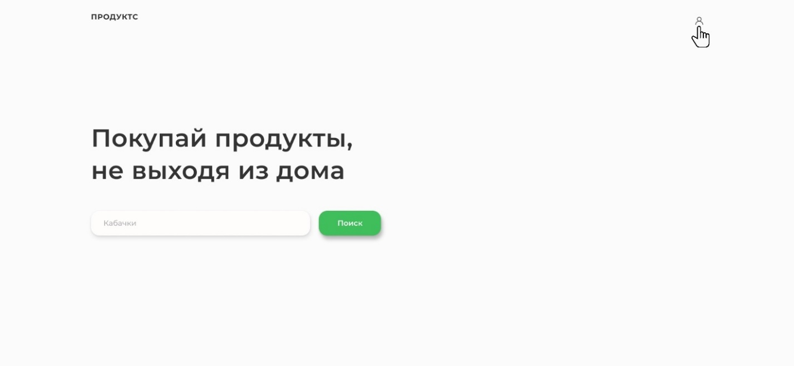

Рисунок – Кнопка авторизации

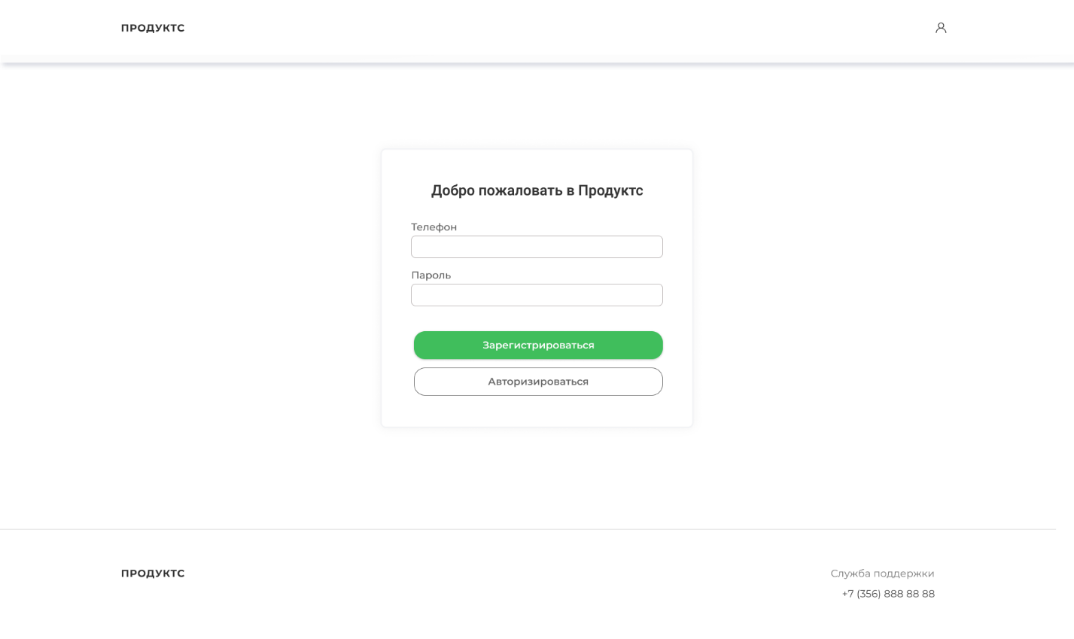

Рисунок – Окно авторизации

На данной странице пользователю предоставляется выбор. Если аккаунт еще не создан, то необходимо первым делом пройти регистрацию. Форма для регистрации откроет при нажатии на кнопку: «Зарегистрироваться» (рисунок 30 - 31).

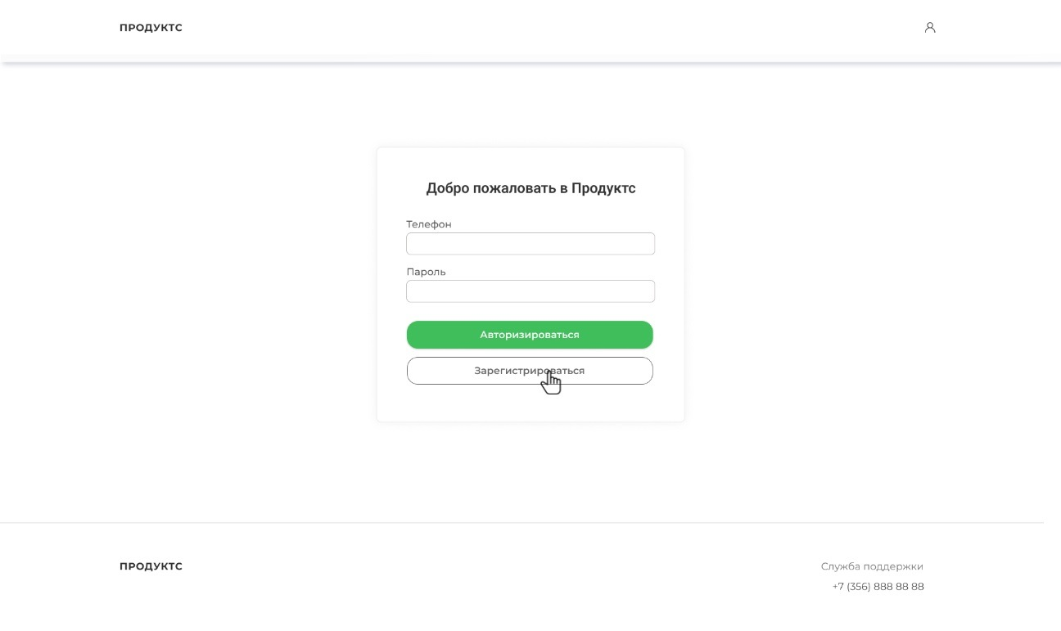

Рисунок – Нажатие кнопки «Зарегистрироваться»

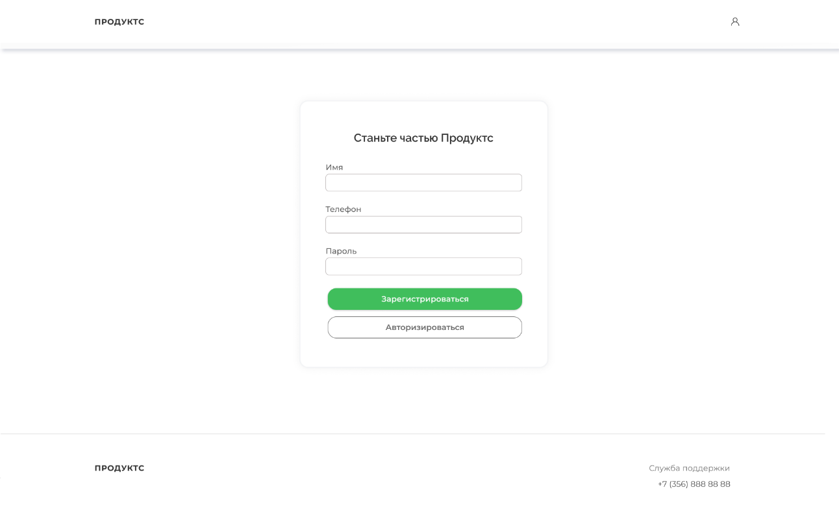

Рисунок – Окно регистрации

Пользователю необходимо корректно заполнить все необходимые данные.

Если при заполнении формы ошибки не обнаружено, то запрос уходит на программно-аппаратную часть и создается аккаунт под данного пользователя. После чего клиент возвращается на страницу авторизации.

Пользователю необходимо ввести данные, которые он указывал при регистрации. После нажатия на кнопку «Авторизоваться» будет отправлен запрос на backend. При ошибке ввода данных появится сообщение об ошибке (рисунок 32). При верных данных пользователь зайдет в аккаунт и попадет на главную страницу.

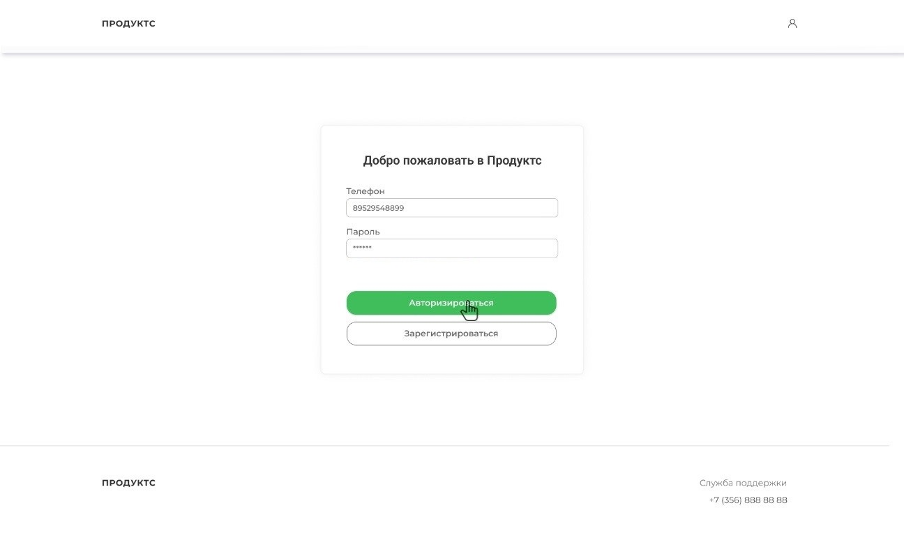

Рисунок 32 – Авторизация

* + 1. Заказ доставки

С главной страницы пользователь может сразу приступить к формированию заказа. Для поиска продукта необходимо знать точное название и ввести его в поле поиска. Также выполнить поиск можно по отдельным категориям, которые группируют в себя схожие продукты (рисунок 33).

При выборе категории пользователь будет направлен к необходимому перечню продуктов с кратким описание и фотографией. Присутствует возможность сразу же добавить заинтересовавший продукт в корзину, при нажатии на кнопку: «Добавить в корзину». Так же можно подробнее изучить информацию о товаре, нажав на кнопку: «Товар» (рисунок 34).

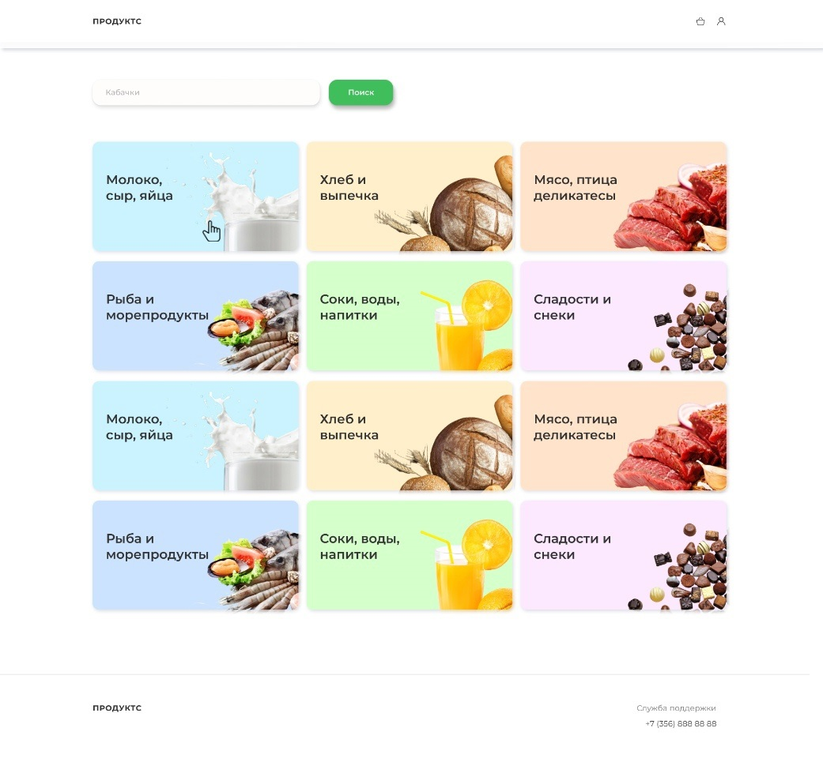

Рисунок – Выбор категории товара

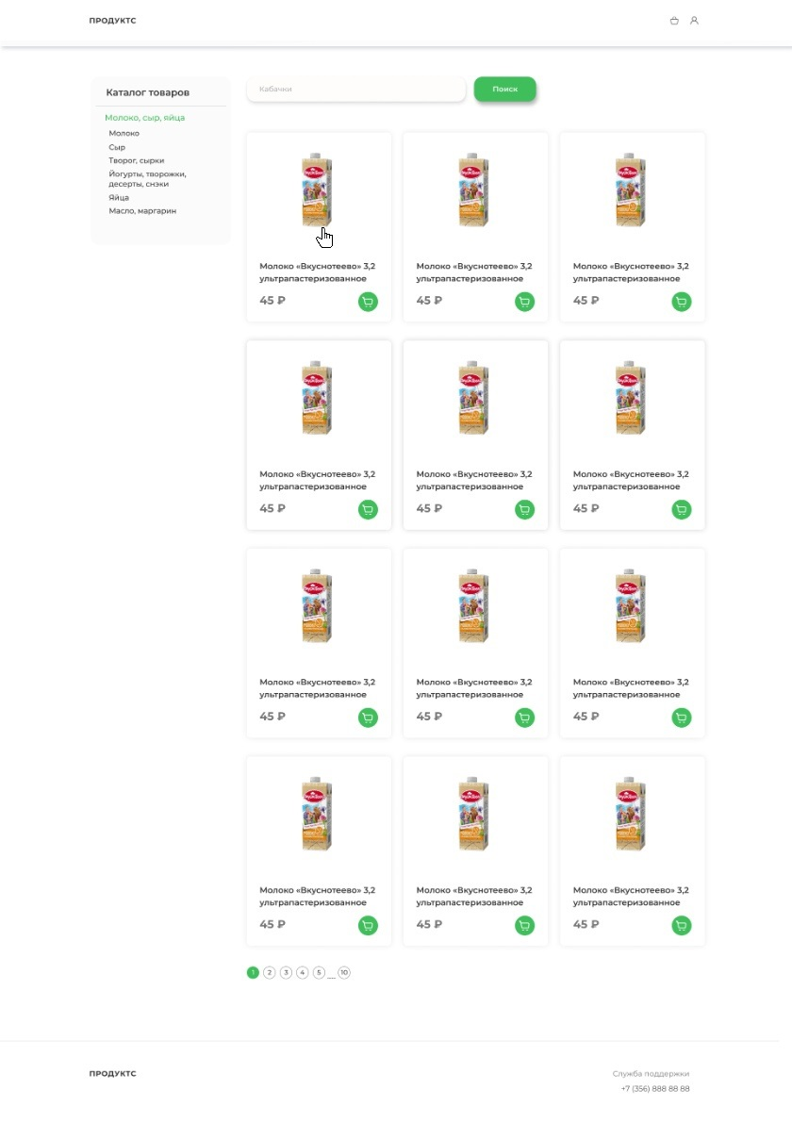

Рисунок 34 – Нажатие на кнопку «Товар»

После нажатия кнопки «Товар» пользователь попадает на страничку товара, показанную на рисунке (рисунок 35). Здесь представлена подробная информация от производителя с составом, описанием и пищевой ценностью. При желании приобрести этот товар необходимо нажать на кнопку: «Добавить в корзину». Чтобы продолжить оформлять заказ, пользователю нужно перейти в корзину, нажав на кнопку: «Корзина».

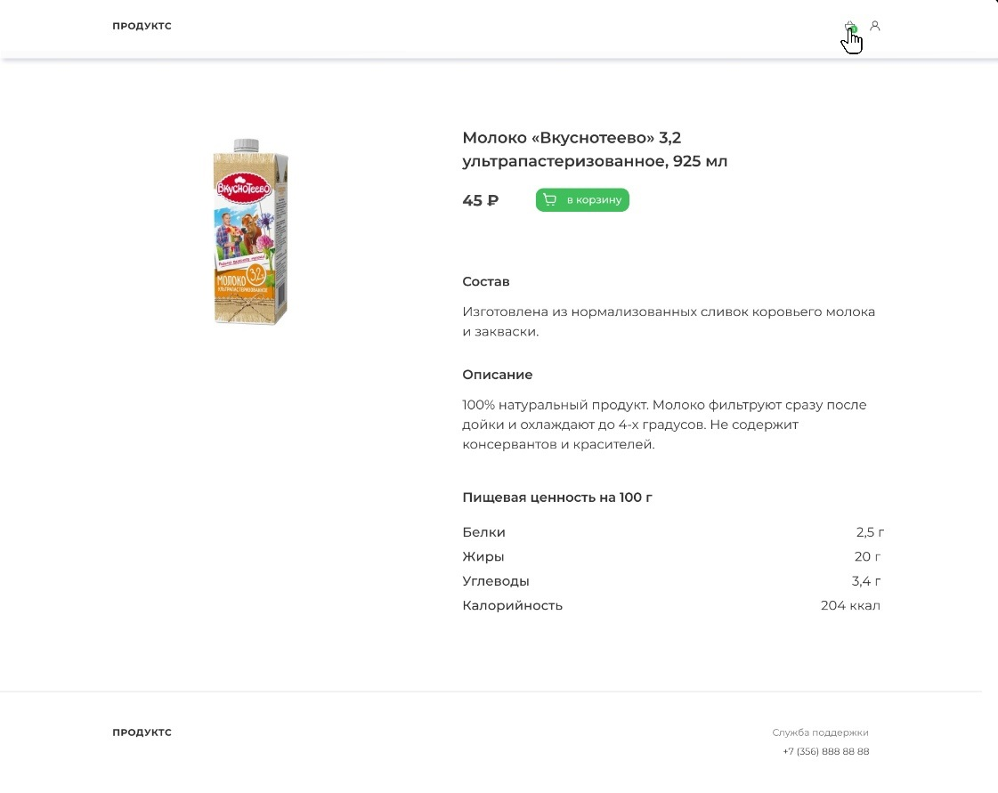

Рисунок 35 – Страница товара и нажатие на кнопку корзины

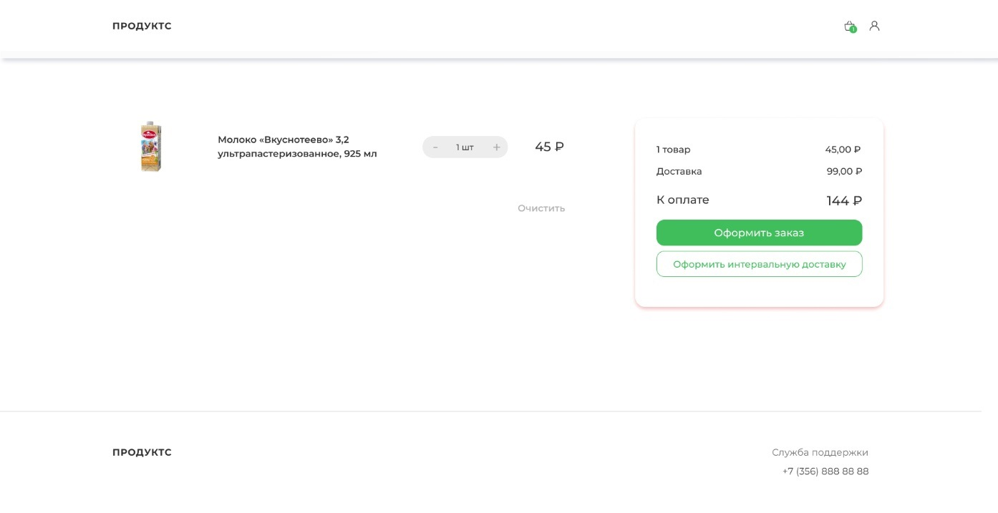

Рисунок – Страница «Корзина товаров пользователя»

На рисунке 36 продемонстрирована страница корзины товаров. При необходимости пользователь может отредактировать ее. Изменить количество определенного товара возможно прямо в корзине, не переходя на прошлую страницу. Так же клиент может полностью очистить корзину и начать составлять ее с самого начала. Для оформления самого заказа пользователю необходимо нажать кнопку: «Оформить заказ», после этого откроется форма для заказа доставки (рисунок 37).

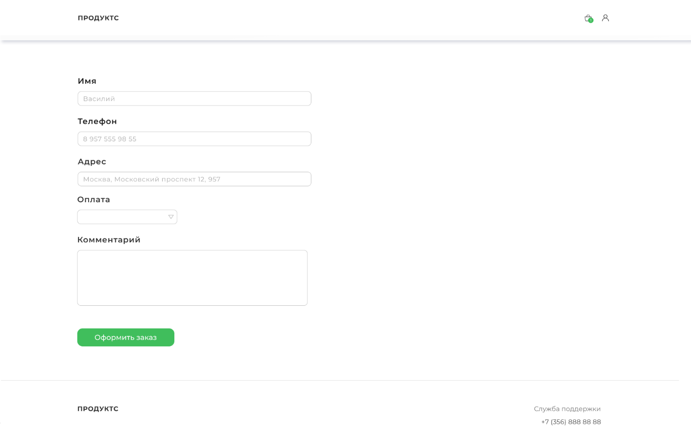

Рисунок 37 – Страница оформления заказа

Пользователю необходимо ввести информацию, для того чтобы ему смогли корректно доставить заказ. В первые три поля клиенту самому нужно внести информацию: Имя, Телефон и Адрес. Эти данные в дальнейшем получит курьер. В поле «Оплата» будет предоставлен выбор: оплата наличными или оплата картой на месте. При необходимости Пользователь может указать дополнительный комментарий для курьера в специальном поле. После заполнения всех данных клиенту необходимо нажать на кнопку: «Оформить заказ». После проверки появиться окно об успешном оформлении заказа (рисунок 38).

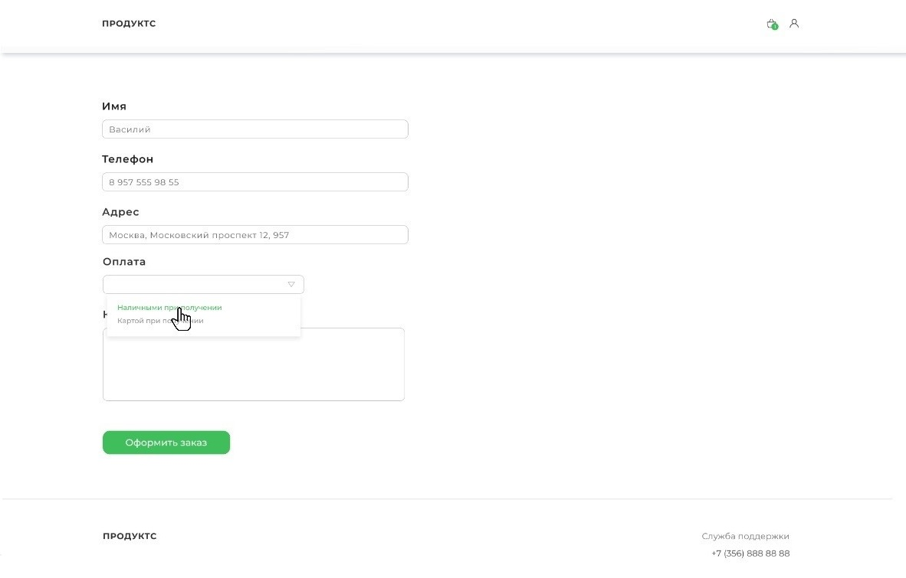

Рисунок 38 – Выбор способа оплаты заказа

* + 1. Оформление интервальной доставки

Находясь на странице корзины, пользователь может оформить интервальную доставку для данного списка продукта. Особенность интервальной доставки в том, что пользователю не придется каждый раз заказывать продукты, которыми он пользуется регулярно. Достаточно указать период времени, и курьер постоянно будет привозить нужный заказ. Такая функция позволяет экономить время клиенту. Чтобы перейти к странице оформления интервальной доставки, пользователю необходимо нажать кнопку: «Оформить интервальную доставку» (рисунок 39).

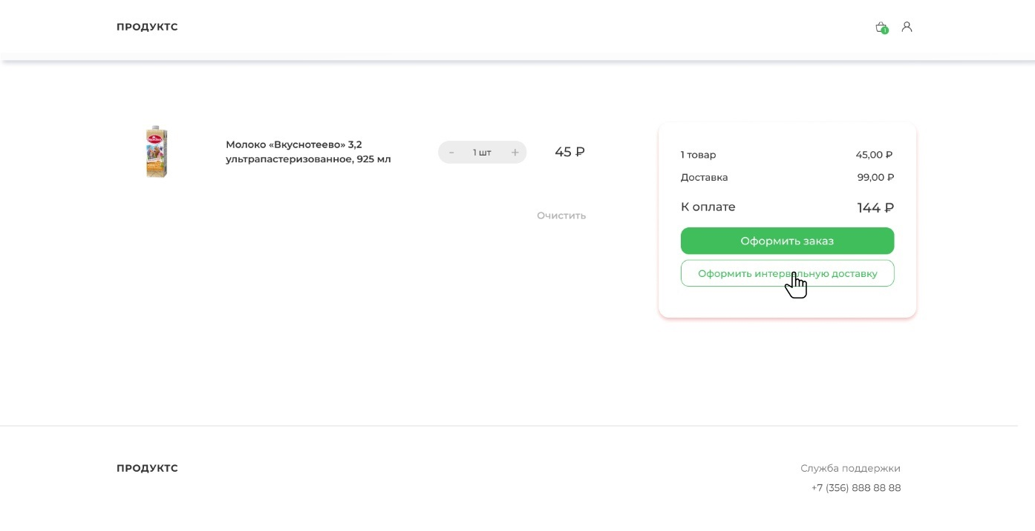

Рисунок 39 – Нажатие кнопки «Оформить интервальную доставку»

На рисунке 40 предоставлена форма оформления интервальной доставки. Здесь пользователь может заполнить адрес, куда курьер будет привозить выбранный набор продуктов. В следующем окне пользователю необходимо указать, с какой периодичность необходимо выполнять доставку заказа. В окне «Оплата» находится выпадающий список, пользователь может выбрать карточку, с которой будет производится оплата. После заполнения всех данных пользователю необходимо нажать на кнопку «Оформить заказ». После проверки данных появится окно об успешном оформлении подписки и информация, что с клиентом свяжется оператор для подтверждения (рисунок 41).

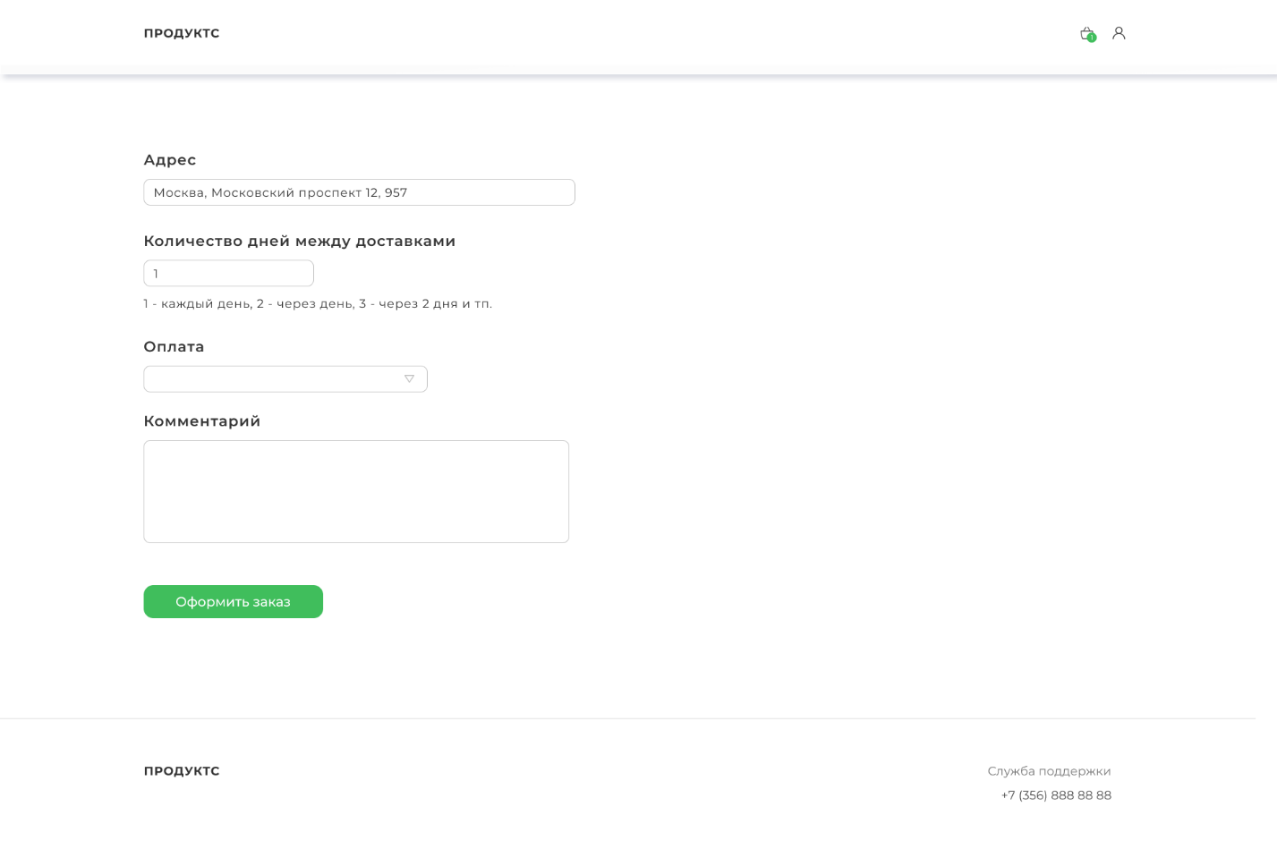

Рисунок 40 – Страница оформления интервальной подписки

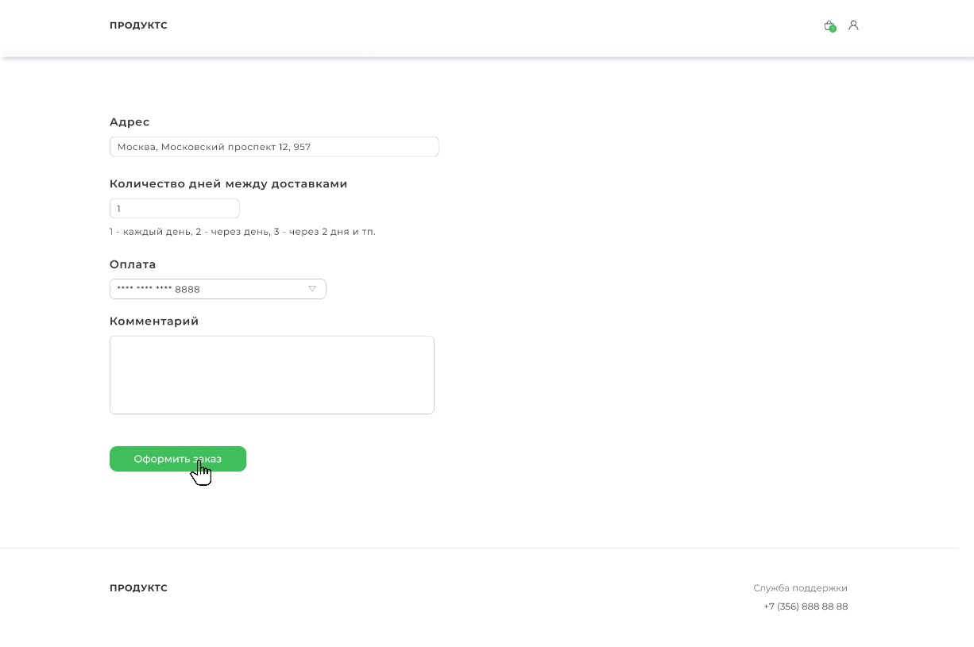

Рисунок 41 – Нажатие кнопки «Оформить заказ»

* + 1. Управление аккаунтом

Пользователь имеет возможность управлять своим аккаунтом. Для этого клиенту необходимо перейти в свой личный кабинет. Кнопка для перехода всегда располагается в верхнем правом углу рядом с кнопкой корзины. После нажатия кнопки «Личный кабинет» пользователь окажется на странице управления своим аккаунтом (рисунок 42 - 43).

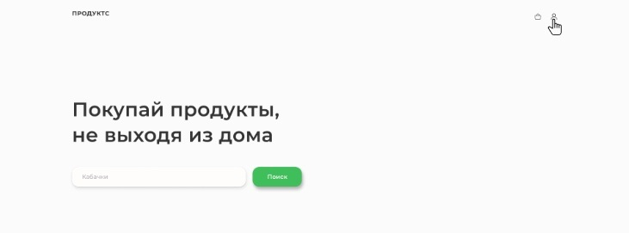

Рисунок 42 – Нажатие кнопки «Личный кабинет»

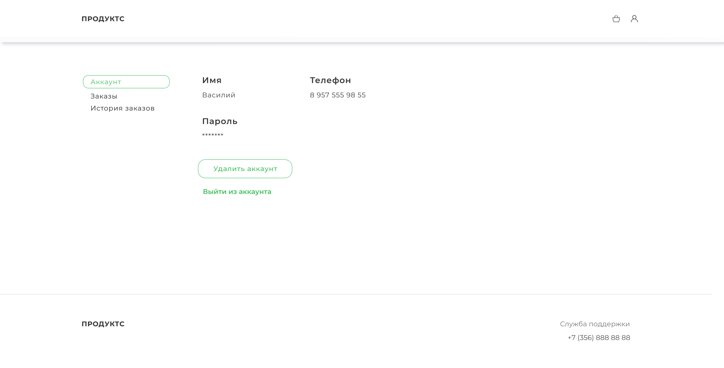

Рисунок 43 – Страница аккаунта

На странице аккаунта пользователь может увидеть всю информацию о себе, записанную в приложении. Слева находится меню, которое содержит разные функции, доступные для просмотра. Изначально мы находимся во вкладке «Аккаунт». Здесь содержится информация об имени и телефоне. В пользовании клиента находятся три активных кнопки: «Удалить аккаунт» и «Выйти из аккаунта».

* + 1. Удаление аккаунта

При желании пользователь может удалить свою страницу. Произойдет это после нажатия на кнопку «Удалить аккаунт» на странице личного кабинета (рисунок 44).

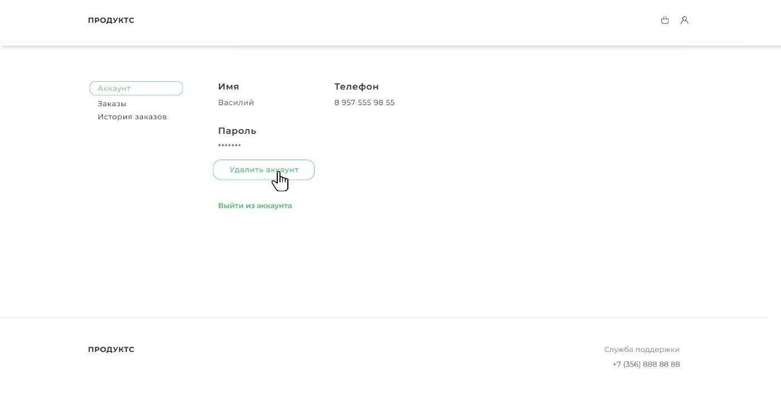

Рисунок 44 – Нажатие кнопки удаления аккаунта

При нажатии перед пользователем появится окно, с просьбой повторить намеренье удалить аккаунт. Это действие совершается для того, чтобы клиент не потерял все данные при случайном нажатии на кнопку удаления.

При подтверждении удавления, аккаунт будет удален из системы, а пользователь будет возвращен на главную страницу. При отказе, будет возвращен на страницу своего аккаунта (рисунок 45).

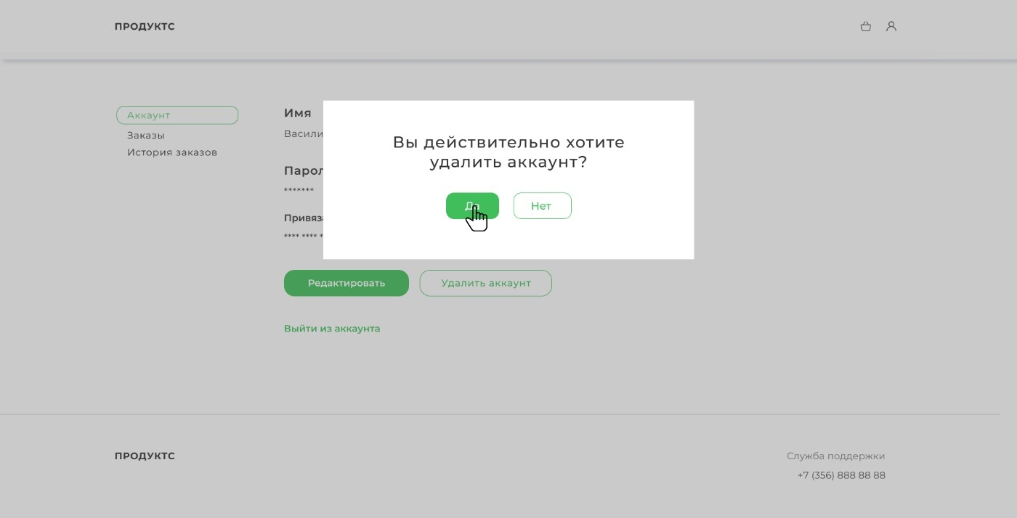

Рисунок 45 – Подтверждение удаления аккаунта

* + 1. Просмотр заказов

Пользователь имеет возможность просматривать свою историю заказов. Для этого ему необходимо нажать на кнопку истории заказов на странице аккаунта (рисунок 46)

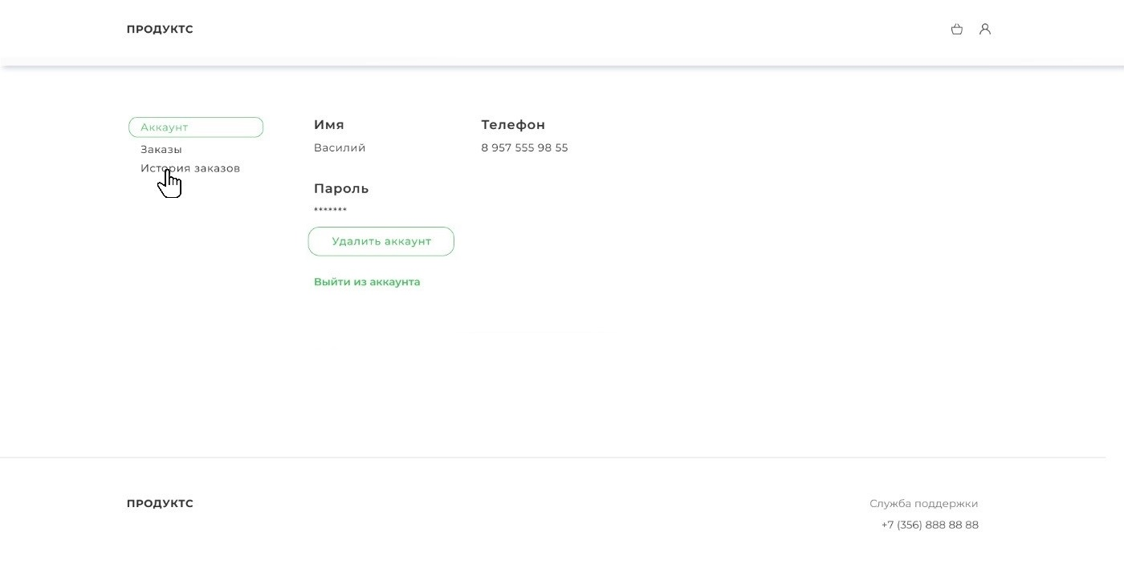

Рисунок 46 – Нажатие кнопки истории заказа

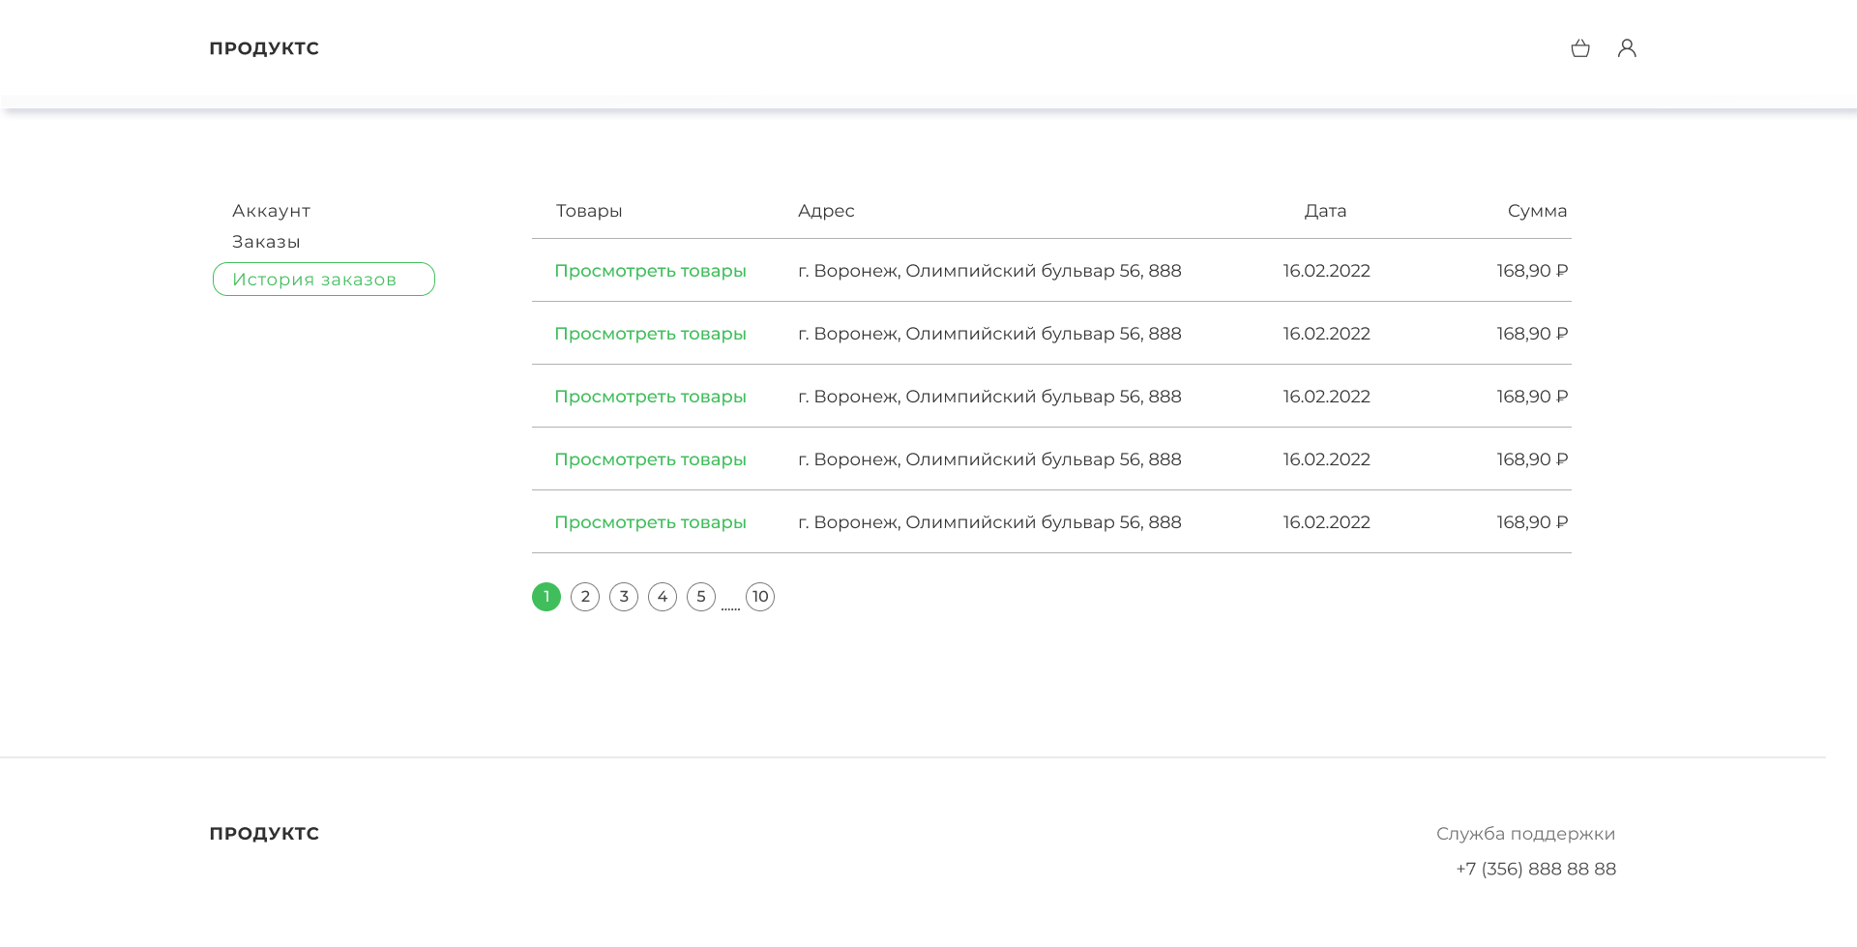

Рисунок 47 – Страница истории заказов.

На рисунке 47 представлена страница истории заказов. Здесь пользователь подробно может изучить, что и когда он заказывал. При большой истории заказов, более старые будут отображаться при нажатии на нужную страницу. Перечень доступных находится внизу, под списком товаров. В кратком описании заказа находятся: Адрес доставки, дата доставки и конченая сумма. Также более подробно можно ознакомится со списком товара, который был заказан. Для этого пользователю нужно нажать на кнопку «Посмотреть товары» напротив нужного заказа.

В новом окне пользователь может увидеть весь список заказанной продукции, ее краткое описание и цену. Чтобы вернуться на предыдущий экран необходимо нажать на кнопку «Вернуться к истории заказов» (рисунок 48).

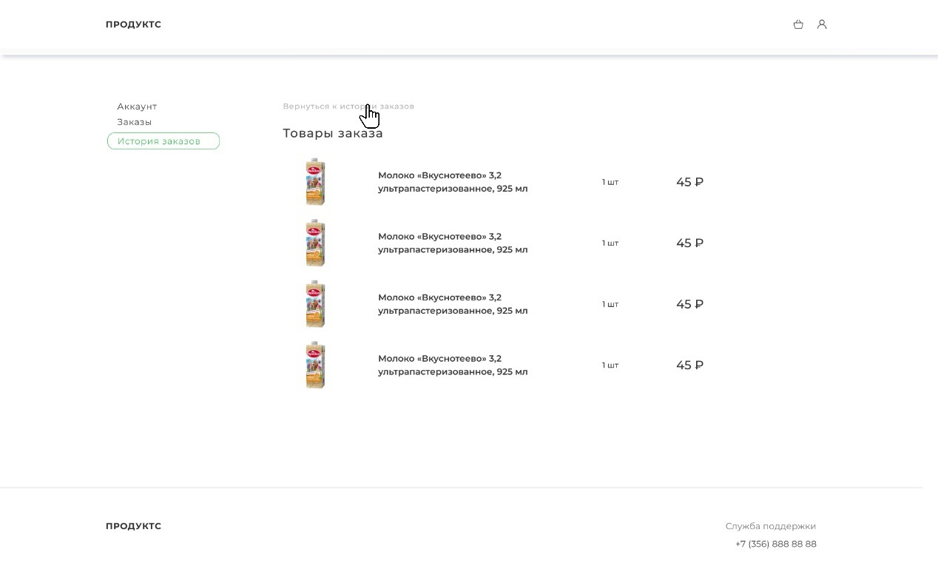

Рисунок 48 – Страница просмотра товаров продукта и нажатие кнопки для возвращения к истории заказов.

Для просмотра актуальных заказов, пользователю в левом меню необходимо перейти на страницу «Заказы».

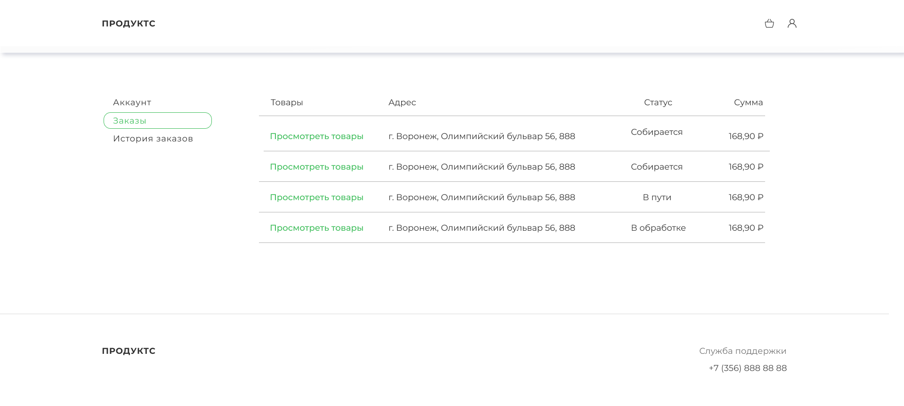

Рисунок 49 – Страница актуальных заказов.

На рисунке 49 представлена страница с актуальными заказами. Так же, как и в истории заказов, пользователь может просмотреть товары, которые находятся в заказе. Также здесь находится информация об адресе, статусе и конечной сумме заказа.

* + 1. Администрация

При использовании приложения в качестве администратора у пользователя открываются новые функции.

Личный кабинет выглядит иначе и носит другие функции, в отличие от обычного пользователя (рисунок 50).

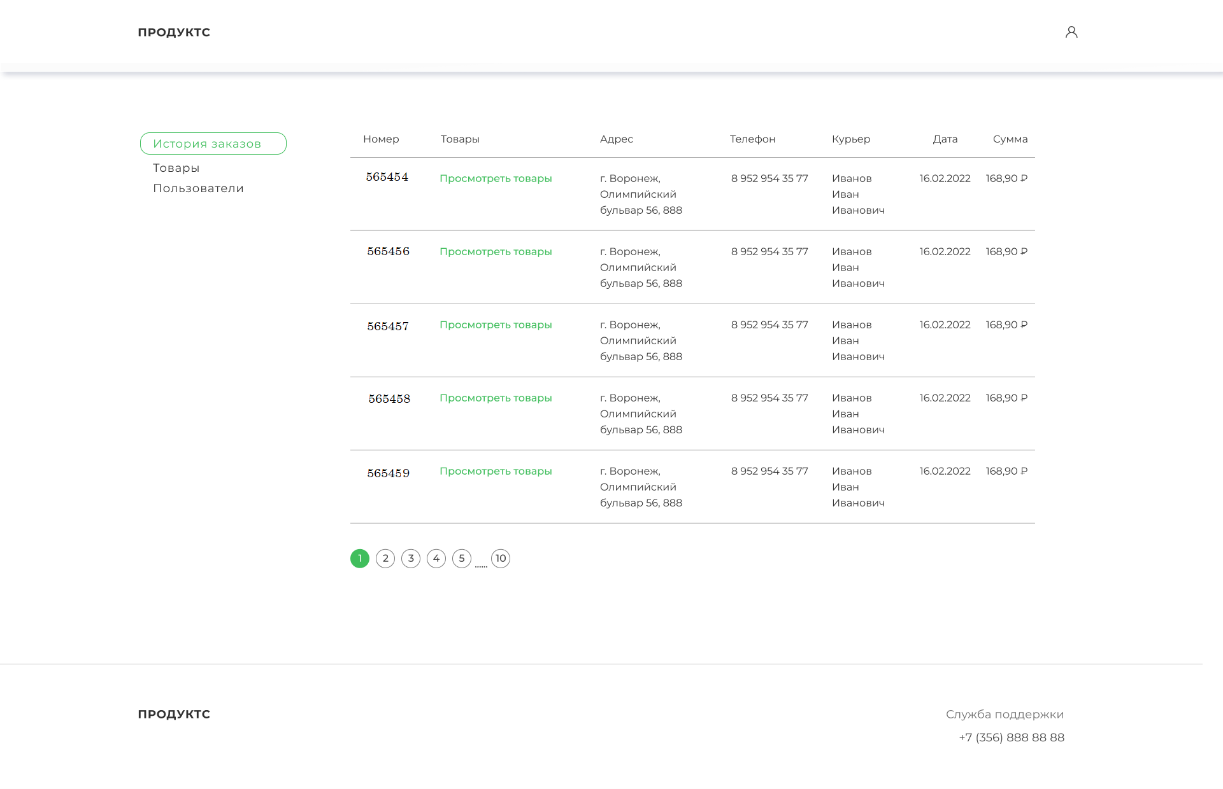

Рисунок 50 – Личный кабинет Администратора

В личном кабинете администратор имеет в своем наличие меню в левой части экрана. Оно состоит из трех кнопок: История заказов, Товары и Пользователи. Автоматически администратор попадает на вкладку «История заказов».

Перед пользователем появляется расширенная информация о всех заказах: Номер заказа, Товары заказа, Адрес, Телефон клиента, Курьер, назначенный на заказ, Дата заказа, Сумма заказа.

Просмотр продуктов в заказе аналогичен просмотру товаров обычных пользователей.

При выборе вкладки «Товары» пользователь будет направлен на необходимую страницу (рисунок 51).

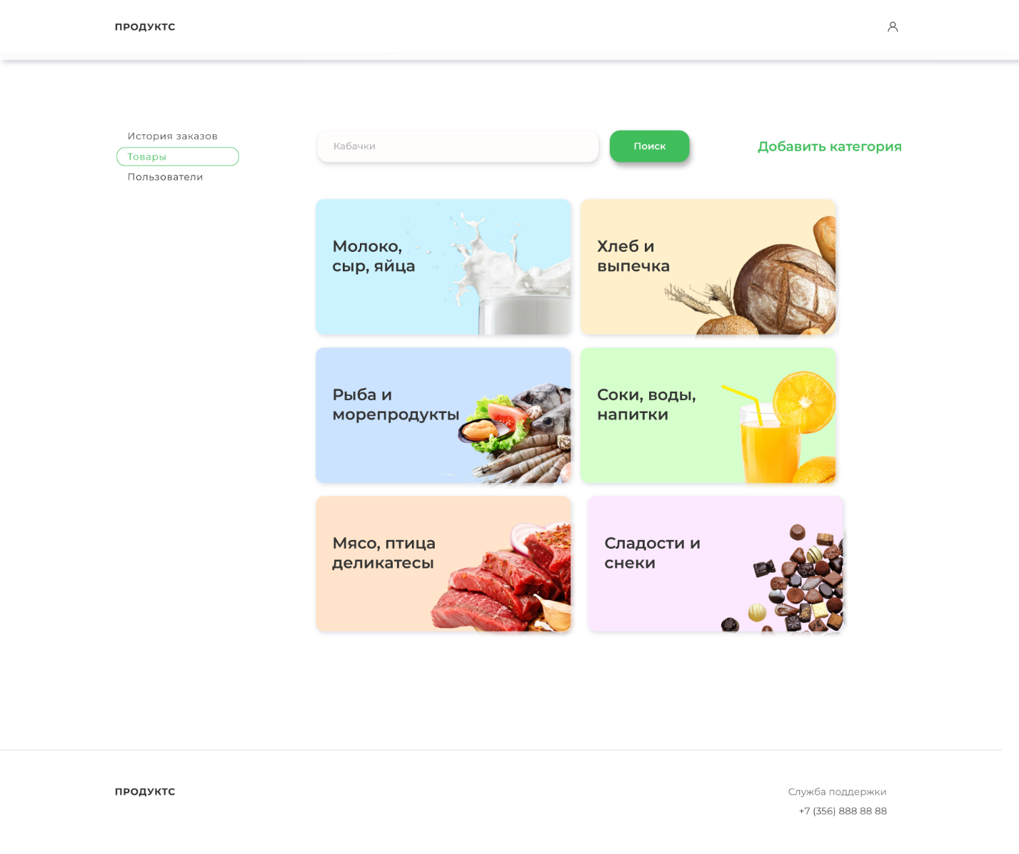

Рисунок 51 – Страница товаров для администратора

Для администратора появляется функция добавления новых категорий. В верхнем правом углу находится кнопка «Добавить категорию». При нажатии на нее пользователя направят на необходимую страницу.

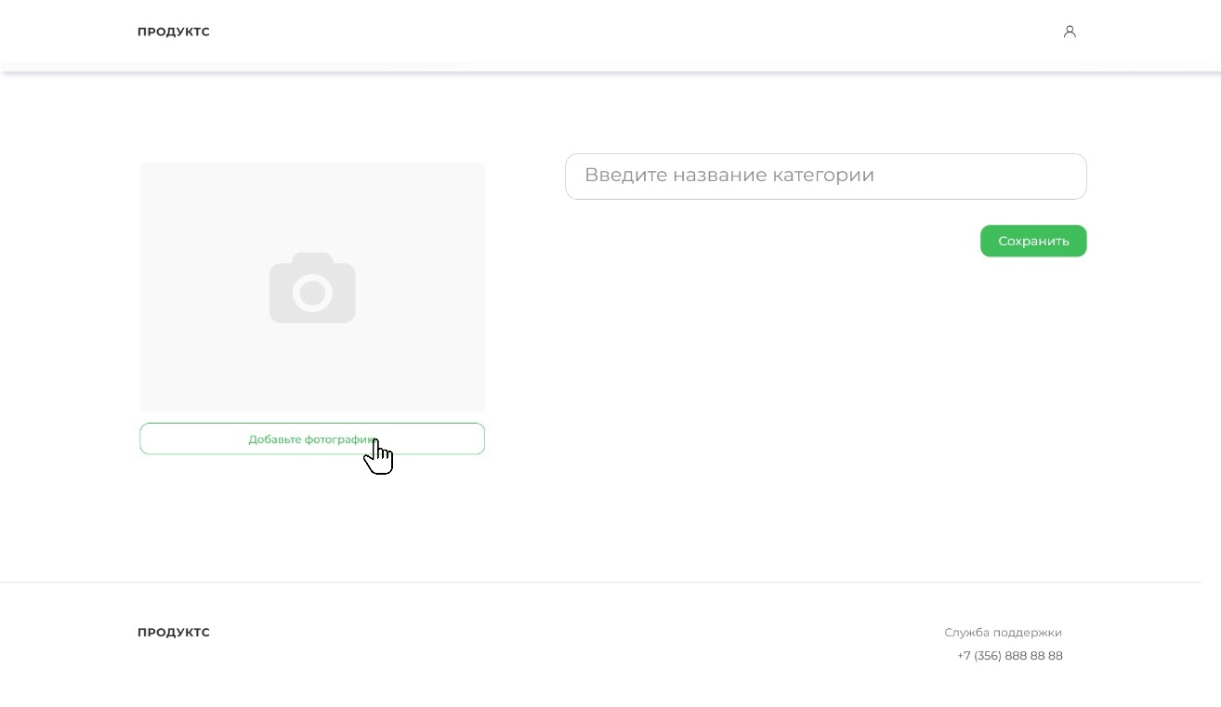

Рисунок 52 – Страница создания категории и нажатие кнопки добавления фото

На рисунке 52 представлена страница создания новой категории. Администратору необходимо загрузить фотографию и написать название в соответствующем поле, после чего нажать на кнопку «Сохранить» (рисунок 53).

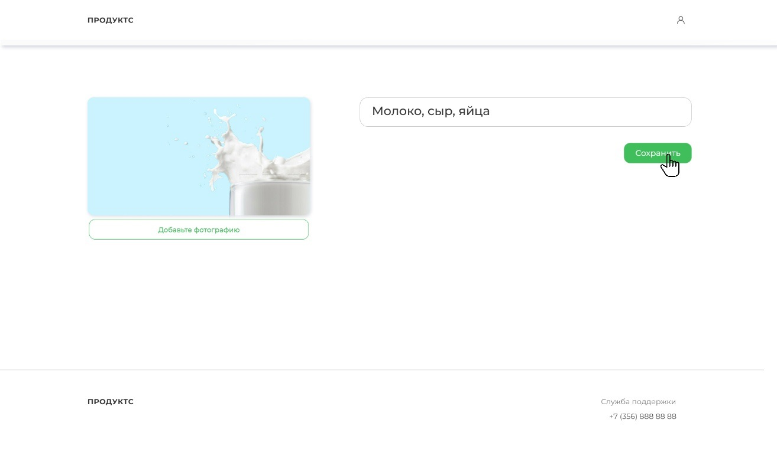

Рисунок 53 – Нажатие кнопки сохранить, после заполнения данных

После этого администратора направят на страницу с категориями, где можно увидеть уже обновленную версию страницы категорий.

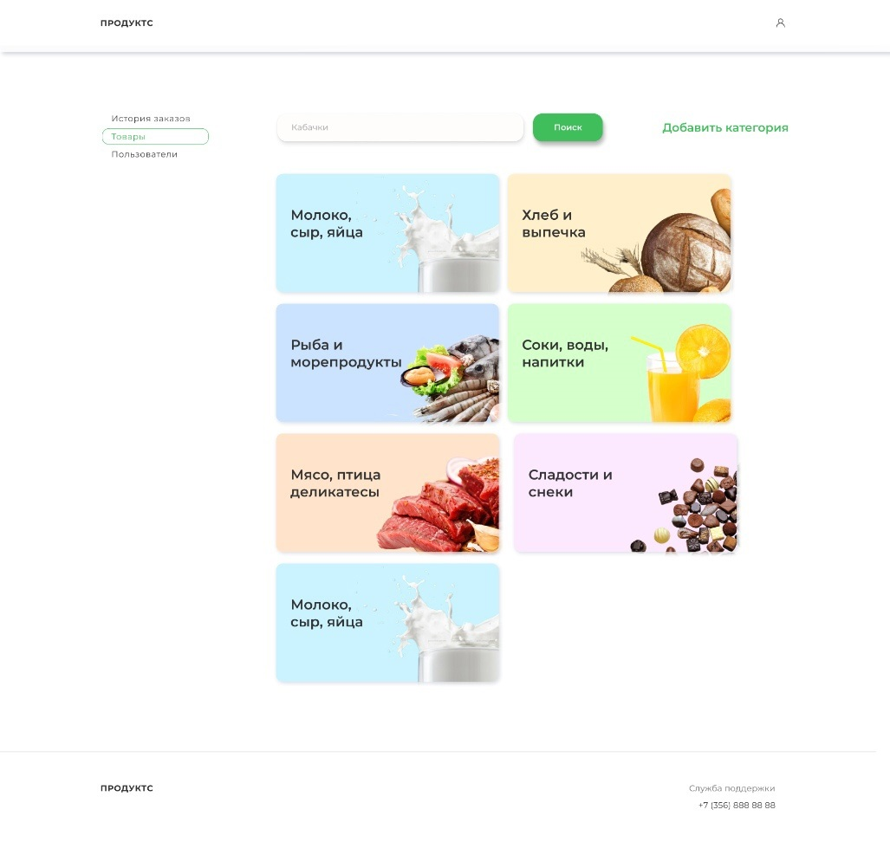

Рисунок 54 – Обновлённая страница категорий

При выборе определенной категории администратор попадет на список данных товаров (рисунок 55).

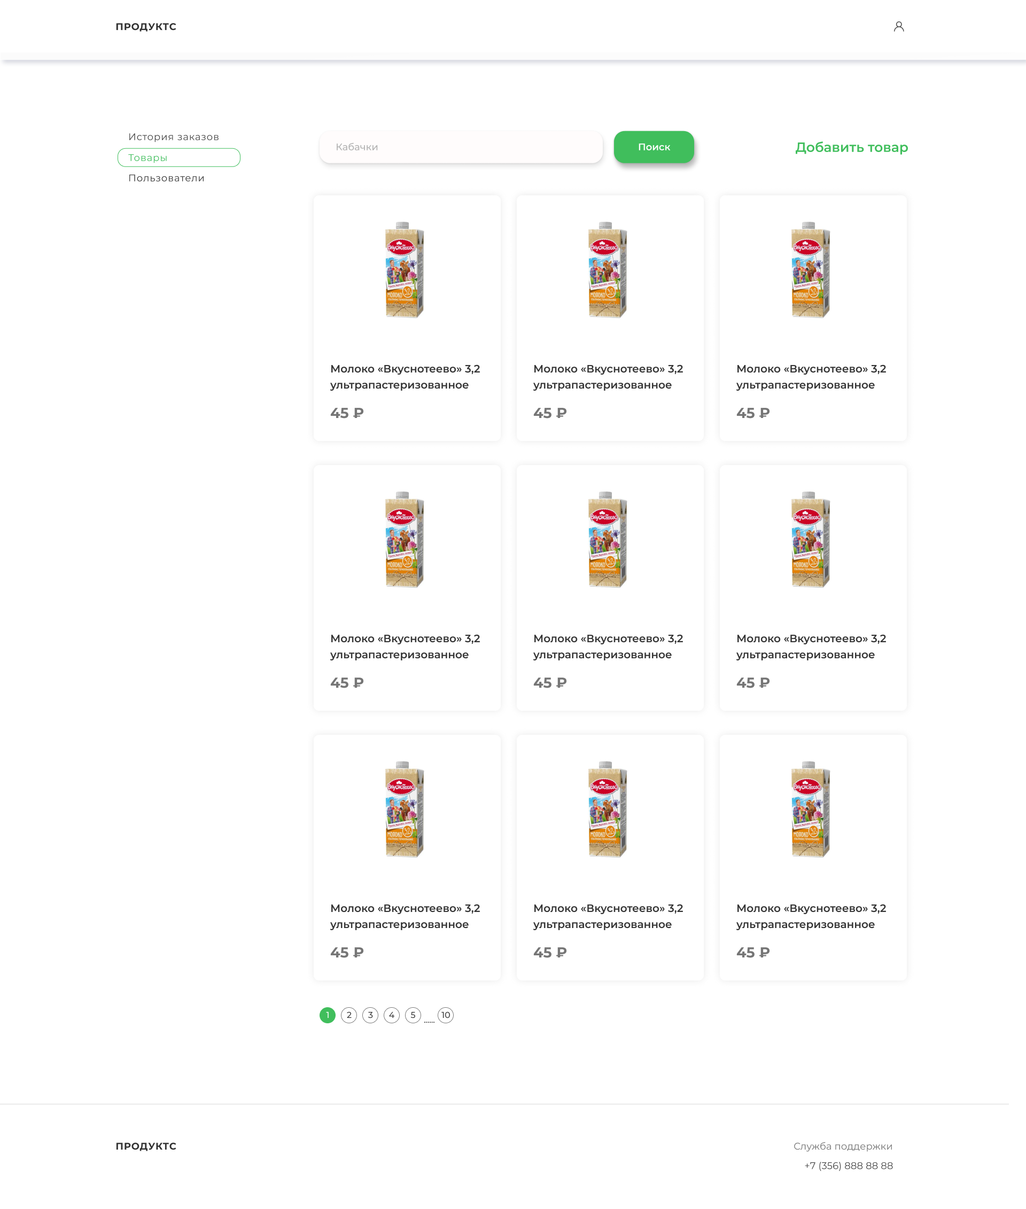

Рисунок 55 – Страница товары для администратора

Перед пользователем окажется обширный список продуктов магазина. Администратор может отыскать необходимый товар по названию или вручную. В Верхнем правом углу находится кнопка «Добавить товар». При нажатии на нее пользователь будет направлен на страницу с формой добавления нового товара (рисунок 56).

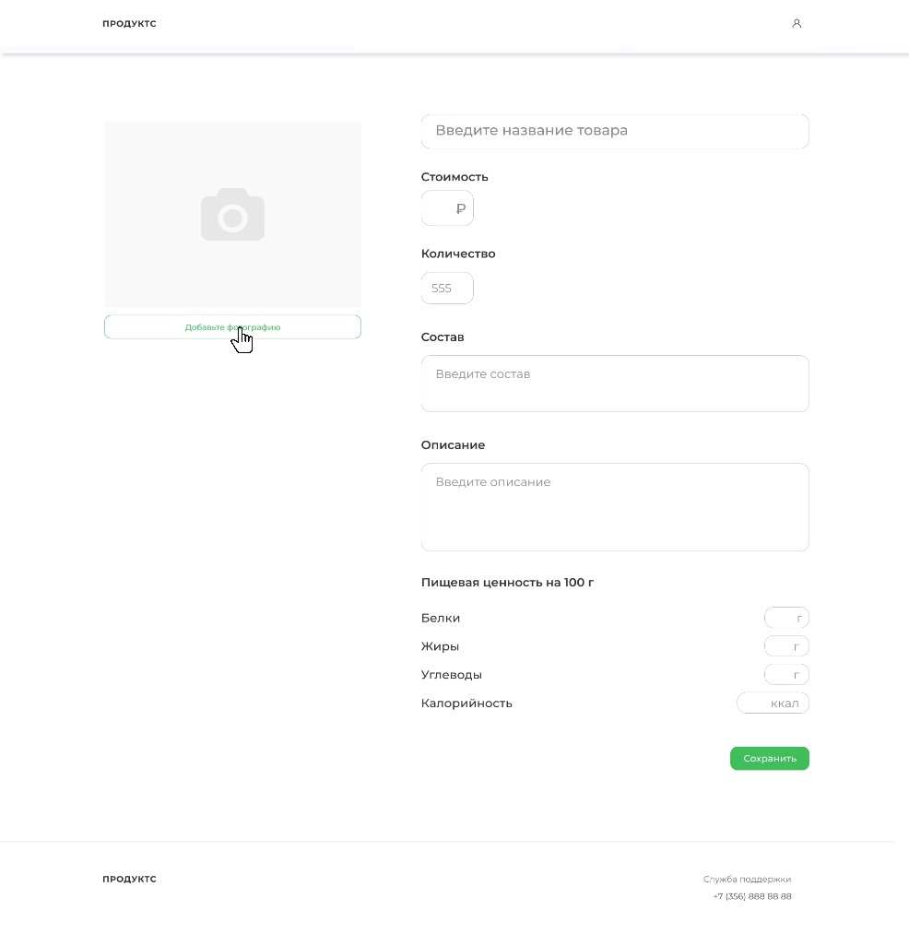

Рисунок 56 – Форма с добавлением товара

При добавлении товара, администратор должен загрузить необходимое фото продукта. Далее происходит заполнение всех полей. Название товара, стоимость, количество, состав и описание. Ниже администратор должен ввести пищевую ценность для продукта в специальные поля: белки, жиры, углеводы и калорийность. После проверки корректности пользователь сохраняет товар в магазине нажатием кнопки «Сохранить» (рисунок 57).

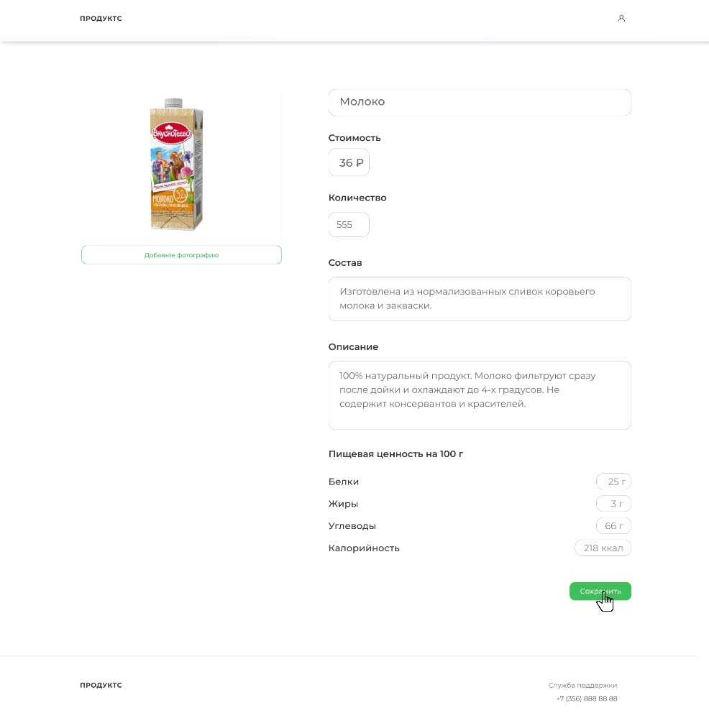

Рисунок 57 - Нажатие кнопки сохранить для добавление товара а магазин

После сохранения пользователь продукта автоматически попадет на его страницу в магазине (рисунок 58).

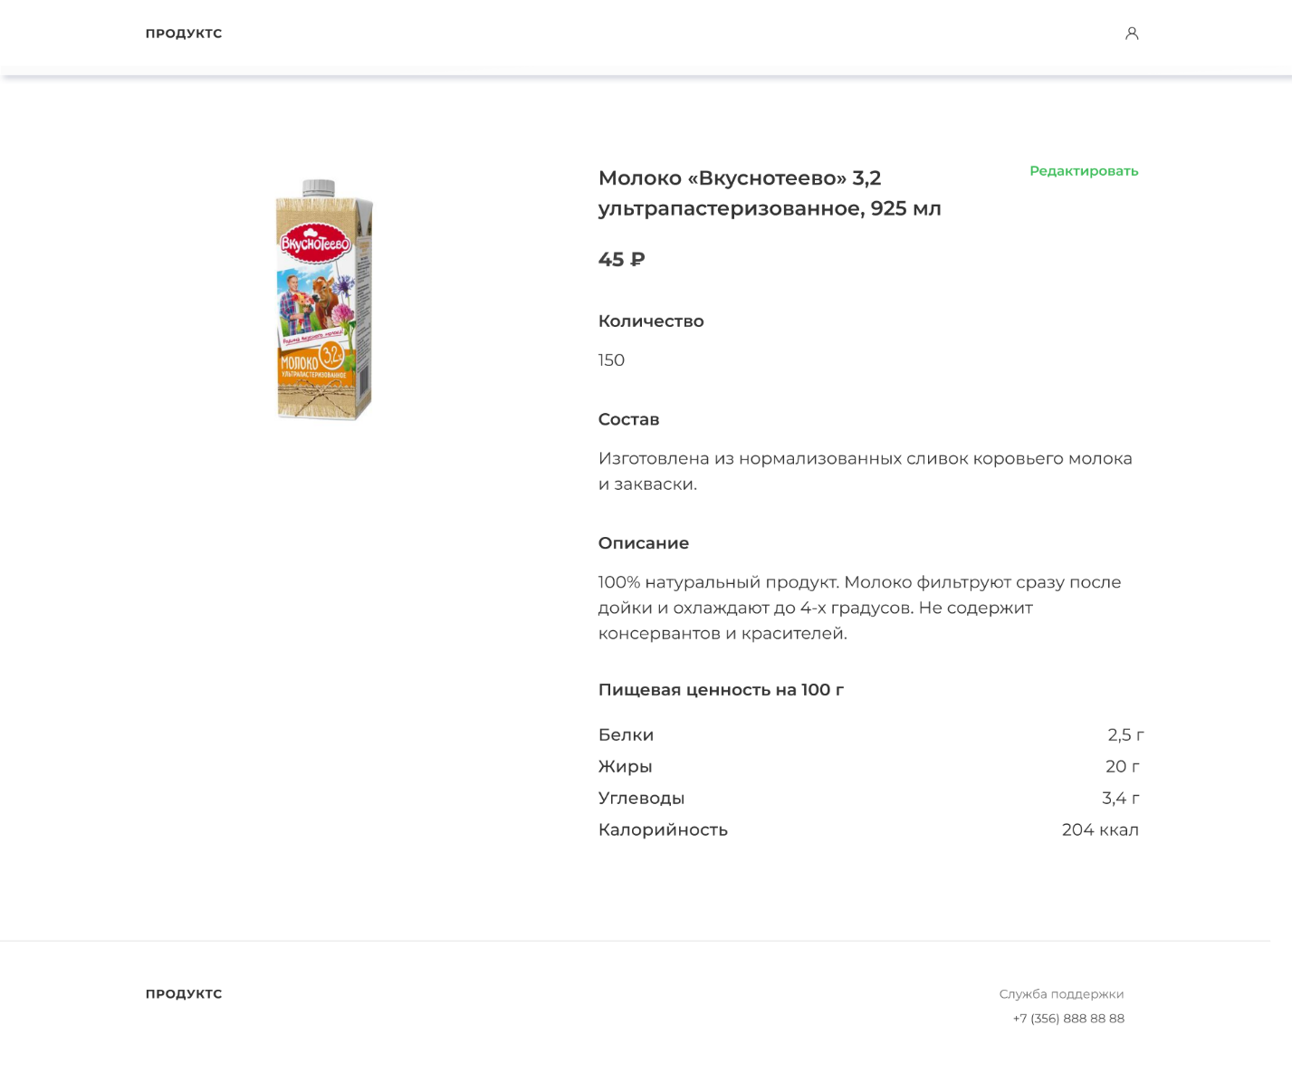

Рисунок 58 – Страница продукта в магазине для администратора

На странице товара в магазине для администратора есть несколько отличий от обычного пользователя. В описании товара появляется строка с информацией о актуальном количестве продукта, а также верхнем правом углу появляется кнопка редактирования товара. При нажатии на нее администратор попадет на страницу редактирования данного продукта (рисунок 59).

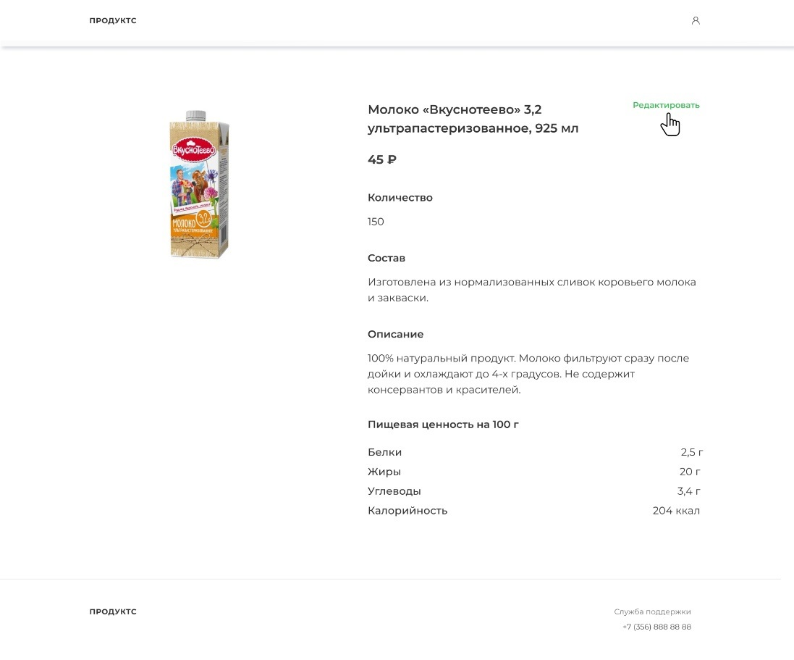

Рисунок 59 – Нажатие на кнопку редактирования

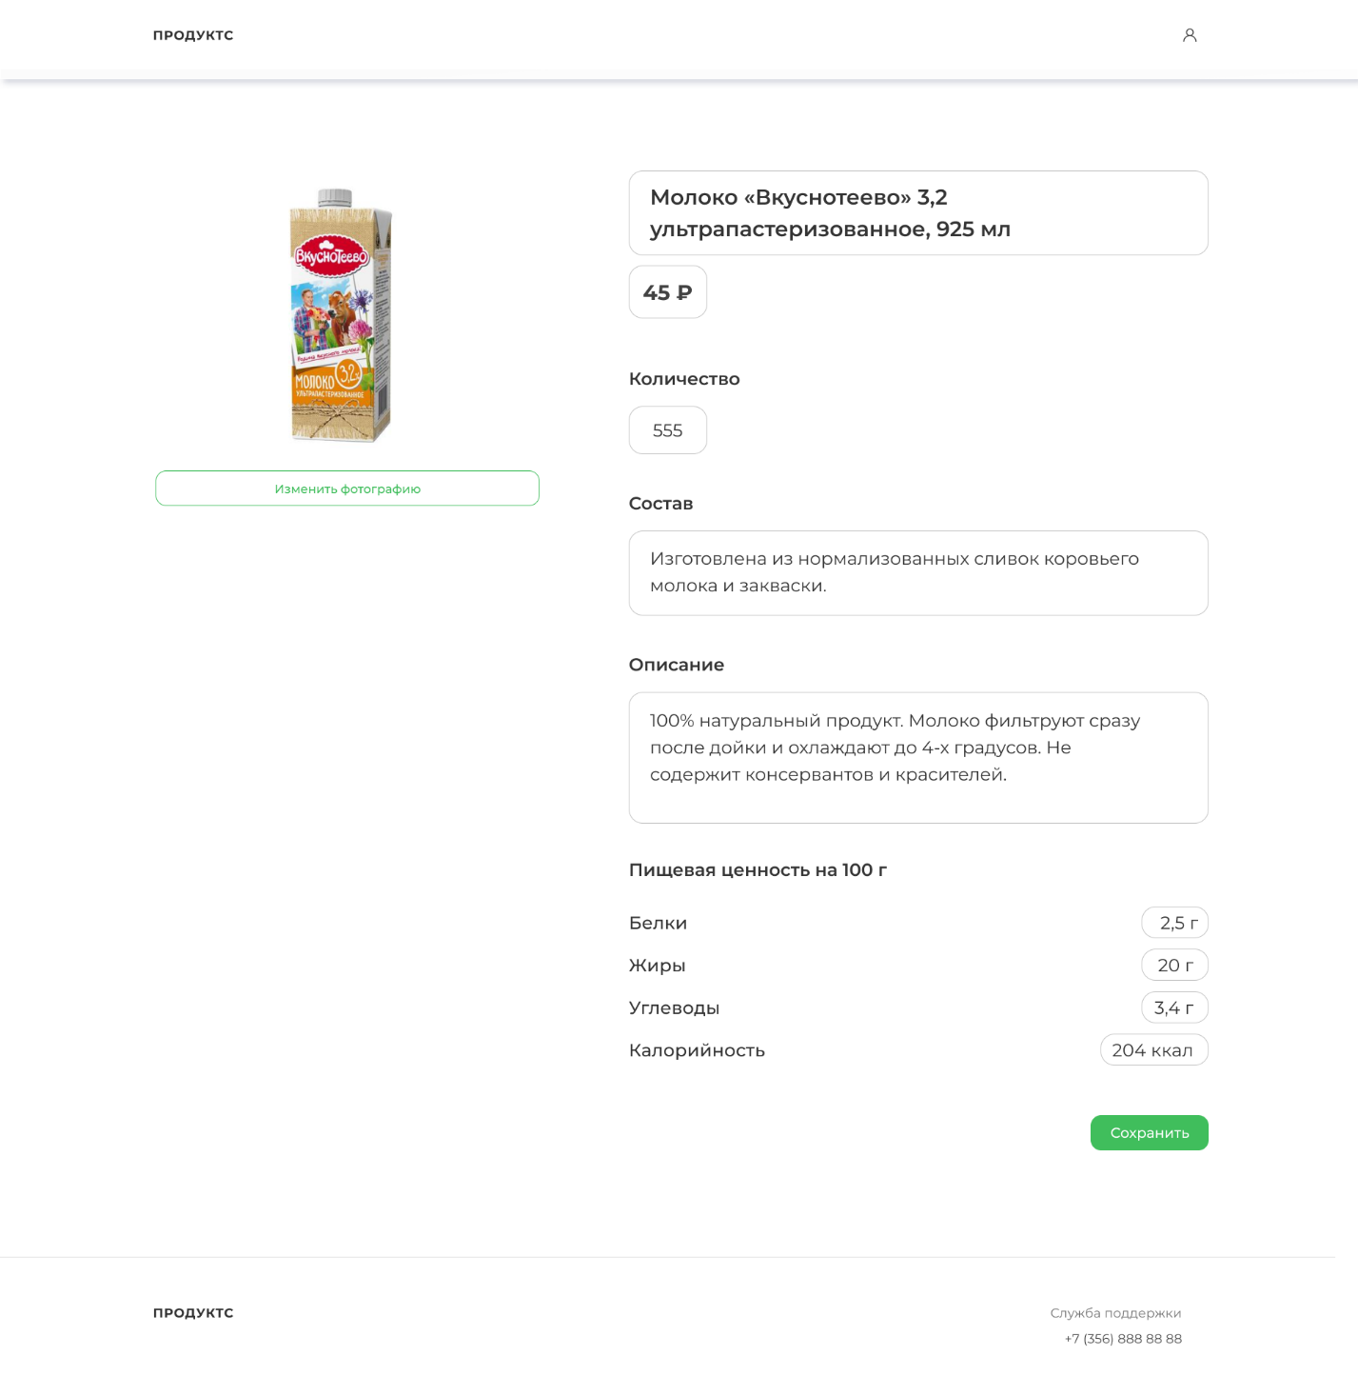

Рисунок 60 – Страница редактирования товара

На рисунке 60 предоставлена форма редактирования товара в магазине. В ней администратор может изменить все поля, которые вводились при создании товара, а также сменить фотографию товара. После нажатия кнопки «Сохранить» все изменения добавиться на страницу товара.

Третий пункт меню администратора в личном кабинете называется «Пользователи». При переходе в него пользователь попадает на страницу с информацией об всех созданных аккаунтах.

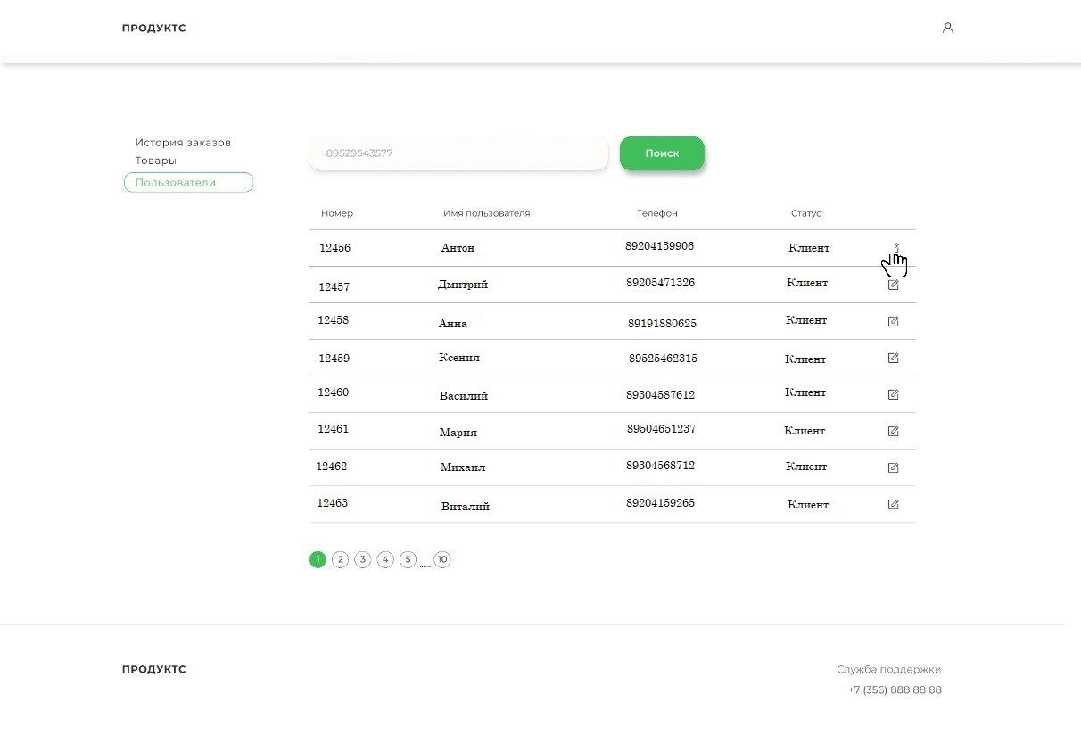

Рисунок 61 – Страница с информацией об всех аккаунтах

На рисунке 61 изображен интерфейс с информацией об всех пользователях, зарегистрированных в приложении. Для изучения предоставлен список, где для каждого аккаунта прописана информация: номер, имя пользователя, телефон и статус. Поиск по пользователям можно производить как по номеру телефона, так и вручную. Статус аккаунта отвечает за то, в роли кого данный пользователь представлен: клиент или курьер. Для смены статуса администратору необходимо нажать на кнопку редактирования, которая находится справа от информации об необходимом пользователе (рисунок 62).



Рисунок 62 – Нажатие кнопки редактирования статуса

На рисунке 62 представлено окно для смены статуса у пользователя. Редактирование реализовано в виде выпадающего списка с двумя вариантами: Клиент и Курьер. После выбора администратору необходимо сохранить результат, после чего у выбранного пользователя сменяться статус (рисунок 63 - 64).

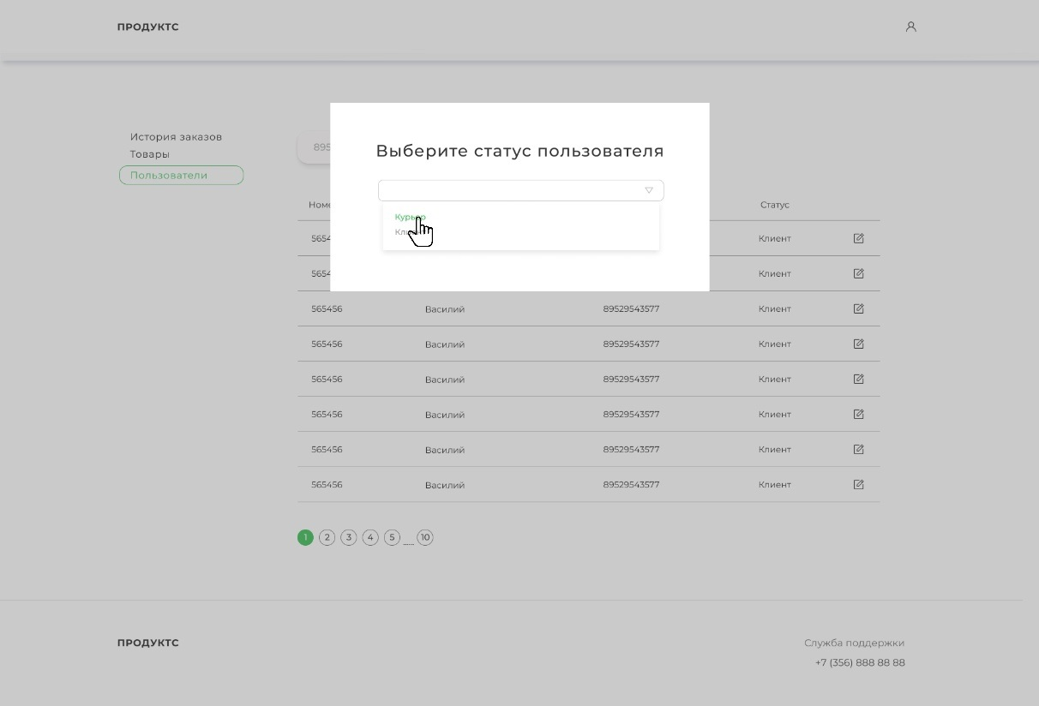

Рисунок 63 – Выпадающий список редактирования

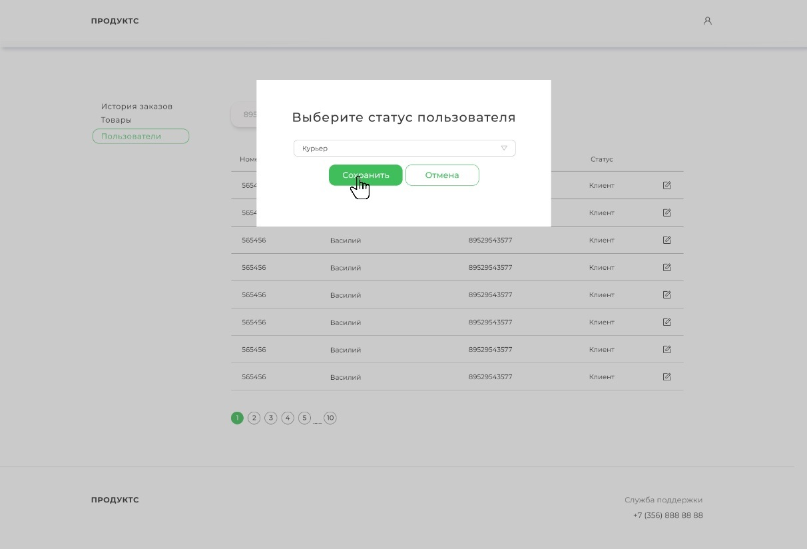

Рисунок 64 – Нажатие кнопки сохранения статуса

* + 1. Курьер

Интерфейс для курьера схож с интерфейсом для обычного клиента. На странице личного кабинета добавляется переключатель, который показывает системе, работает сейчас курьер или нет (рисунок 65).

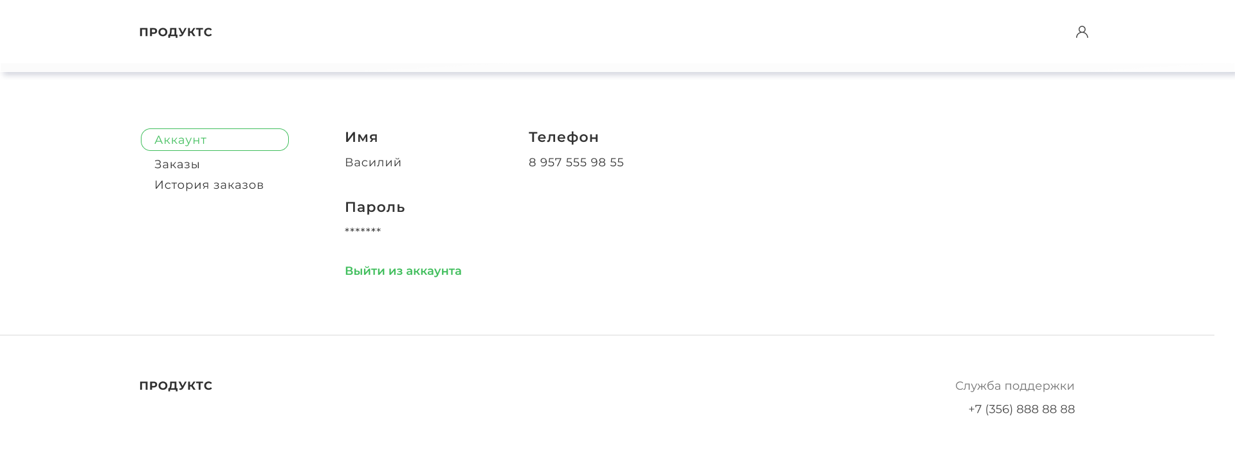

Рисунок 65 – Личный кабинет для курьера

Для просмотра актуальных заказов курьеру следует нажать на кнопку «Заказы» в левом меню пользователя.

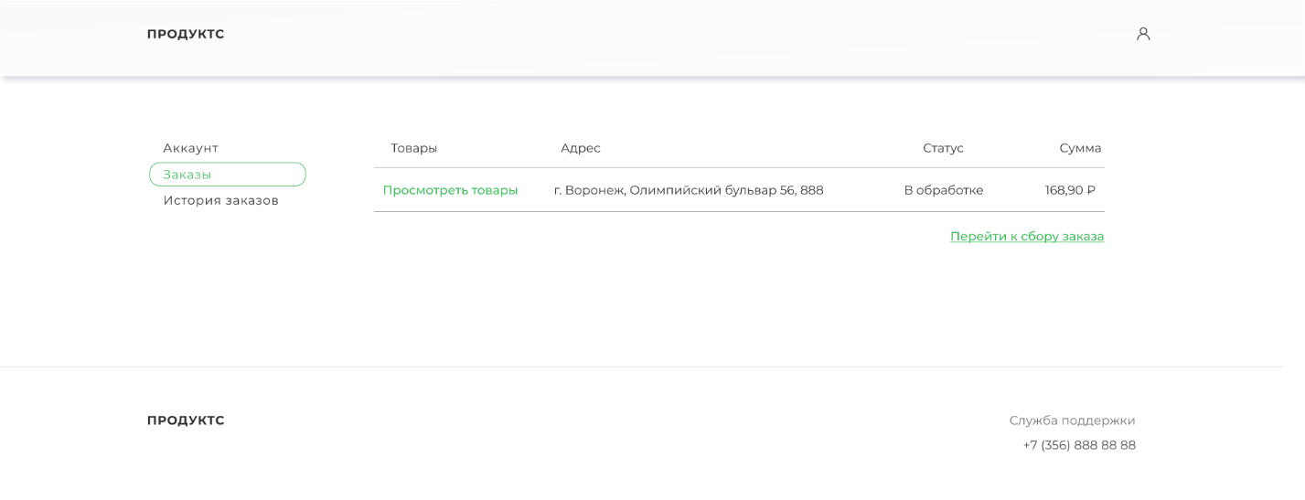

Рисунок 66 – Страница заказов для курьера

На рисунке 66 представлена страница заказов для курьера, которая содержит информацию об всех актуальных заказах: список необходимых товаров, адрес доставки, статус и необходимую сумму для оплаты. Для просмотра нужных товаров необходимо перейти на дополнительную страницу, нажав на кнопку «Посмотреть товары». Статус отвечает за нынешнее положение заказа пользователя и дублируется в аккаунте клиента. Курьеру необходимо после каждого шага отчитываться, нажимая кнопку в левом нижнем углу (рисунок 67).

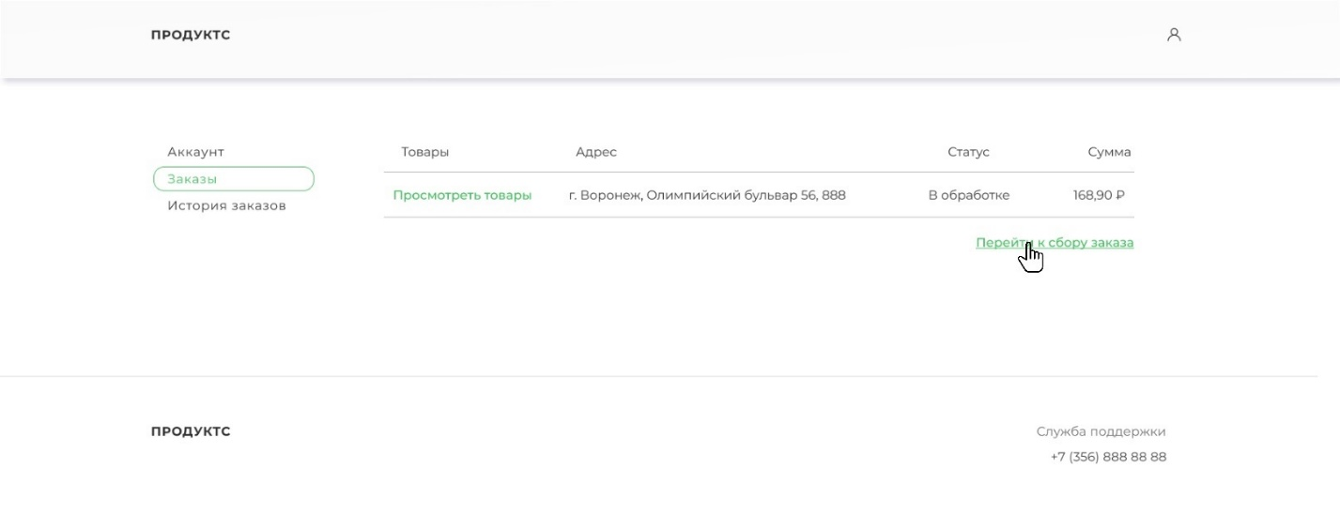

Рисунок 67 – Нажатие кнопки перехода к сборке заказа

При нажатии кнопки у заказа меняется статус. После сборки курьеру необходимо нажать на кнопку «Перейти к доставке заказа» (рисунок 68).

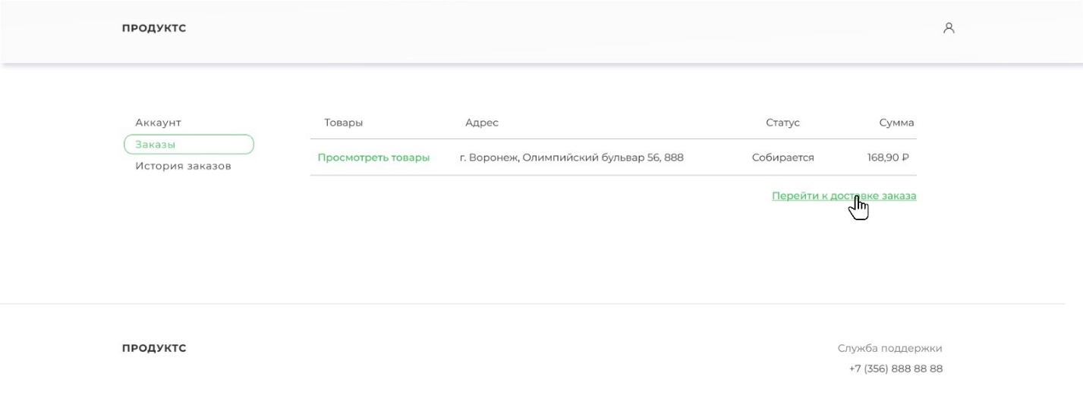

Рисунок 68 – Нажатие кнопки для переходу к доставке заказа

После завершения доставки курьеру необходимо нажать кнопку «Заказ доставлен» (рисунок 69).

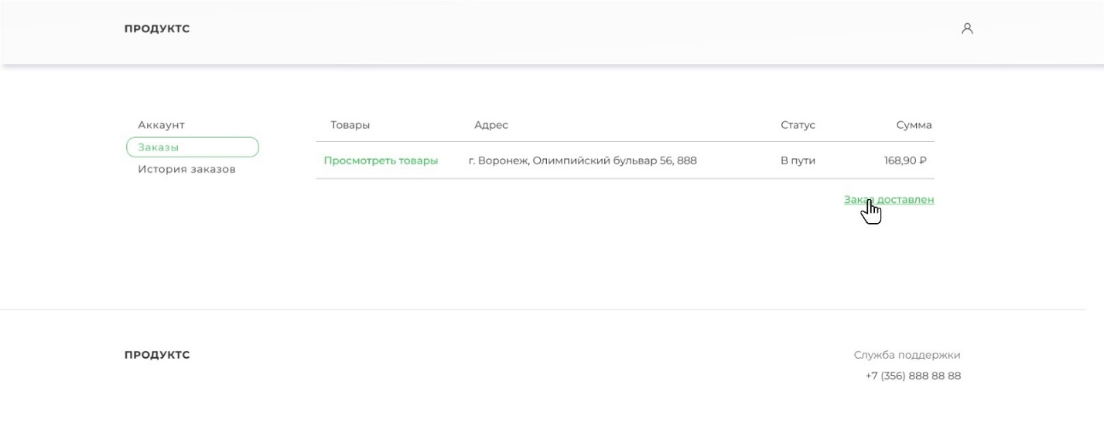

Рисунок 69 – Нажатие кнопки завершения доставки

1. Тестирование

На завершающем этапе разработки было проведено ручное функциональное тестирование. При ручном функциональном тестировании проверка различных функций ПО осуществляется тест-кейсами. Основная цель такого тестирования — определить, насколько разработанное программное обеспечение соответствует функциональным требованиям, то есть способно ли оно при определенных условиях решать задачи, необходимые пользователям. По результатам функционального тестирования были выявлены и исправлены ошибки, связанные с оформлением заказа для неавторизированного пользователя. В остальных функциональных блоках проблем выявлено не было.

Вторым этапом тестирования стало приемочное тестирование. Оно проводится предполагаемыми конечными пользователями системы на основании набора тестовых сценариев, покрывающих основные бизнес-операции системы. Все сценарии были пройдены успешно.

Заключение

В ходе выполнения курсового проекта командой был разработан онлайн супермаркет с доставкой на дом, соответствующий поставленным задачам.

Перед разработкой был проведен анализ предметной области, в результате которого были выявлены преимущества и недостатки найденных аналогов, которые были учтены в ходе разработки данного приложения.

По результатам разработки проводилось тестирование с целью проверки работоспособности системы.

В процессе работы были выполнены следующие задачи:

* Разделение пользователей на: клиентов, курьеров и администраторов.
* Обеспечение возможности просматривать ассортимент магазина
* Обеспечение доставки выбранных продуктов по указанному адресу
* Обеспечение возможности просматривать продукты по категориям
* Обеспечения возможности оформления интервальной подписки

Список использованных источников

1. Лента.RU [Электронный ресурс]. – Режим доступа: https://lenta.ru/news/2022/01/29/russia/ - Заглавие с экрана. – (Дата обращения: 20.03.2022).
2. Data Insight [Электронный ресурс]. – Режим доступа: https://datainsight.ru/DI_Online_market_foods_1h_2021 - Заглавие с экрана. – (Дата обращения: 20.03.2022).
3. EXlibris [Электронный ресурс]. – Режим доступа: https://exlibris.ru/news/digital-2021-glavnaya-statistika-po-rossii-i-vsemu-miru/ - Заглавие с экрана. – (Дата обращения: 20.03.2022).
4. Документация фреймворка Spring Boot [Электронный ресурс]. – Режим доступа: https://spring.io/projects/spring-boot
5. Документация СУБД PostgreSQL [Электронный ресурс]. – Режим доступа: https://www.postgresql.org/docs/
6. Документация языка программирования TypeScript [Электронный ресурс]. – Режим доступа: https://www.typescriptlang.org/docs/
7. Документация JavaScript-библиотеки React.js [Электронный ресурс]. – Режим доступа: https://ru.react.js.org/docs/getting-started.html
8. Документация Sass - метаязыка на основе CSS [Электронный ресурс]. – Режим доступа: https://sass-lang.com/documentation/
9. Документация языка программирования Java [Электронный ресурс]. – Режим доступа: https://docs.oracle.com/javame/8.3/index.html
10. Среда для создания диаграмм Draw.io [Электронный ресурс]. – Режим доступа: https://app.diagrams.net/